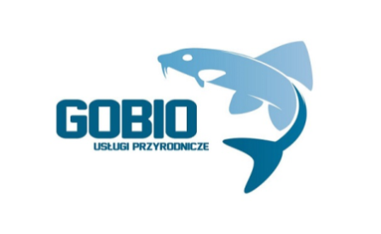
Projekt Programu Ochrony Środowiska
Miasta i Gminy Ryn
na lata 2017 – 2020 z uwzględnieniem perspektywy na lata 2021-2024
Zamawiający | Gmina Ryn  ul. Świerczewskiego 2  11-520 Ryn
Wykonawca | GOBIO – Usługi Przyrodnicze  Michał Mięsikowski  Ul. Bażyńskich 38/50  87-100 Toruń

Zespół autorski
mgr Monika Stankiewicz | Nadzór nad projektem, opracowanie dokumentu
mgr Michał Mięsikowski | Konsultacja

Miejsce/Data opracowania | Toruń, 2017 r.

Spis treści
Wykaz skrótów 4
1. Wstęp 6
1.1. Podstawa prawna opracowania 6
1.2. Cel opracowania 6
2. Streszczenie 7
3. Ogólne dane o Gminie Ryn 10
4. Założenia programu 18
4.1. Polityka Ekologiczna Państwa 19
4.2. Długookresowa Strategia Rozwoju Kraju 22
4.3. Krajowy Plan Ochrony Powietrza 23
4.4. Krajowy Plan Gospodarki Odpadami 24
4.5. Plan Gospodarki Odpadami dla Województwa Warmińsko-Mazurskiego 24
4.6. Program Ochrony Środowiska Województwa Warmińsko-Mazurskiego 26
4.7. Strategia rozwoju społeczno-gospodarczego województwa warmińsko-mazurskiego do roku 2025 26
4.8. Strategia Rozwoju Miasta i Gminy Ryn na lata 2010-2020 27
5. Ocena stanu środowiska 29
5.1. Ochrona klimatu i jakości powietrza 29
5.2. Zagrożenia hałasem 34
5.3. Pola elektromagnetyczne 35
5.4. Gospodarowanie wodami 37
5.5. Gospodarka wodno-ściekowa 40
5.6. Zasoby geologiczne 42
5.7. Gleby 48
5.8. Gospodarka odpadami i zapobieganiu powstawaniu odpadów 50
5.9. Zasoby przyrodnicze 54
5.9.1. Zieleń urządzona 54
5.9.2. Przyroda chroniona i jej zasoby 55
5.9.3. Rezerwaty i pomniki przyrody oraz użytki ekologiczne 57
4.9.4. Sieć ECONET – Polska 59
5.10. Zagrożenia poważnymi awariami 60
6. Cele programu ochrony środowiska, zadania i ich finansowanie 62
7. System realizacji programu ochrony środowiska 76
Spis rycin 80
Spis map 80
Spis tabel 80
Spis wykresów 81
Literatura i dane źródłowe 82
Akty prawne 82
Dokumenty programowe 82
Źródła internetowe 83

Wykaz skrótów
AKPOŚK – Aktualizacja Krajowego Programu Oczyszczania Ścieków Komunalnych
BEiŚ – Strategia „Bezpieczeństwo Energetyczne i Środowisko”
DK - droga krajowa
DP - droga powiatowa
Dyrektywa Powodziowa – Dyrektywa 2007/60/WE Parlamentu Europejskiego i Rady z dnia 23 października 2007 roku w sprawie oceny ryzyka powodziowego i zarządzania nim
Dyrektywa Ptasia – Dyrektywa Rady 79/409/EWG z dnia 02 kwietnia 1979 roku w sprawie ochrony dzikiego ptactwa
Dyrektywa Siedliskowa – Dyrektywa Rady 92/43/EWG w dnia 21 maja 1992 roku w sprawie ochrony siedlisk przyrodniczych oraz dzikiej fauny i flory
EMAS (ang. Eco - Management and Audit Scheme) – System Ekozarządzania i Audytu
EOG – Europejski Obszar Gospodarczy
GDDKiA - Generalna Dyrekcja Dróg Krajowych i Autostrad
GFOŚiGW - Gminny Fundusz Ochrony Środowiska i Gospodarki Wodnej
GIOŚ – Główny Inspektorat Ochrony Środowiska
GUS - Główny Urząd Statystyczny
GZWP - Główny Zbiornik Wód Podziemnych
JCWP – jednolite części wód powierzchniowych
JCWPd – jednolite części wód podziemnych
JST – jednostka samorządu terytorialnego
KPGO 2022 – Krajowy Plan Gospodarki Odpadami 2022
KZGW – Krajowy Zarząd Gospodarki Wodnej
NFOŚiGW - Narodowy Fundusz Ochrony Środowiska i Gospodarki Wodnej
OSO – obszary specjalnej ochrony ptaków
OZE – Odnawialne Źródła Energii
OZW – obszar mający znaczenie dla Wspólnoty
PCB – polichlorowane bifenyle
PEM - Promieniowanie elektromagnetyczne
PEP - Polityka Ekologiczna Państwa
PGN – Program Gospodarki Niskoemisyjnej
PIG – Państwowy Instytut Geologiczny
PKE – Polski Klub Ekologiczny
PM 10 – frakcja pyłu zawieszonego o średnicach cząstek nieprzekraczających 10 mikrometrów
PM 2,5 – frakcja pyłu zawieszonego o średnicach cząstek nieprzekraczających 2,5 mikrometra
POP - Program Ochrony Powietrza
PZD - Powiatowy Zarząd Dróg
RDLP – Regionalna Dyrekcja Lasów Państwowych
RDOŚ – Regionalna Dyrekcja Ochrony Środowiska
RDW – Ramowa Dyrektywa Wodna REACH (ang. Registration, Evaluation and Authorisation of Chemicals) – Rozporządzenie Parlamentu Europejskiego i Rady (WE) nr 1907/2006
RZGW – Regionalny Zarząd Gospodarki Wodnej
SOO - specjalny obszar ochrony siedlisk
UE – Unia Europejska
WFOŚiGW - Wojewódzki Fundusz Ochrony Środowiska i Gospodarki Wodnej
WIOŚ - Wojewódzki Inspektorat Ochrony Środowiska
WPGO 2020 – Wojewódzki Program Gospodarowania Odpadami do 2020
ZDR – zakłady dużego ryzyka
ZZR – zakłady zwiększonego ryzyka
t.j. – tekst jednolity
b.d. – brak danych

Wstęp

Podstawa prawna opracowania
Obowiązek wykonania Programu Ochrony Środowiska wynika z ustawy z dnia 27 kwietnia 2001 r. Prawo ochrony środowiska (t.j. Dz.U. z 2016 r., poz. 672 ze zm.). Dokument ten powinien spełniać przede wszystkim wymagania określone w art. 14, art. 17 oraz art. 18 niniejszej ustawy oraz w „Wytycznych do opracowania wojewódzkich, powiatowych i gminnych programów ochrony środowiska” wydanych przez Ministerstwo Środowiska w 2015r. Ponadto Program Ochrony Środowiska sporządzany zarówno na szczeblu gminnym, powiatowym oraz wojewódzkim jest elementem realizacji polityki ekologicznej państwa opartej na polityce UE.

Cel opracowania
Nadrzędnym celem opracowania „Programu ochrony środowiska dla Gminy Ryn na lata 2017- 2020 z uwzględnieniem perspektywy na lata 2021-2024” (w skrócie POŚ) jest przeprowadzenie analizy obecnego stanu środowiska naturalnego gminy oraz określenie kierunków działań bieżących i długofalowych samorządu w zakresie ochrony środowiska. Ochrona środowiska powinna być zagadnieniem spójnym z całością działań realizowanych przez gminę. Naczelną zasadą, która powinna być przyjęta w działaniach zmierzających do zdrowego i przyjaznego środowiska jest zasada zrównoważonego rozwoju. Oznacza to taki rozwój, który zaspokaja potrzeby obecnego pokolenia, nie ograniczając możliwości realizacji potrzeb przyszłych pokoleń. Zrównoważony rozwój oznacza prowadzenie szerokiej działalności gospodarczej i społecznej przy jednoczesnym ograniczaniu lub eliminowaniu degradacji środowiska naturalnego oraz na podejmowaniu działań zmierzających do rewitalizacji zniszczonych elementów środowiska. Według założeń przedstawionych w niniejszym opracowaniu, sporządzenie Programu doprowadzi do poprawy stanu środowiska naturalnego, efektywnego zarządzania środowiskiem, zapewni skuteczne mechanizmy chroniące środowisko przed degradacją, a także stworzy warunki dla wdrożenia wymagań obowiązującego w tym zakresie prawa.

Streszczenie
Przedmiotem niniejszego opracowania jest Program Ochrony Środowiska Miasta i Gminy Ryn na lata 2017-2020 z uwzględnieniem perspektywy na lata 2021-2024. Zakres opracowania obejmuje:
- Cele ekologiczne
- Priorytety ekologiczne
- Poziomy celów długoterminowych
- Rodzaj i harmonogram działań proekologicznych
- Środki niezbędne do osiągniecia celów, w tym mechanizmy prawno-ekonomiczne i środki finansowe
Sposób oraz forma sporządzenia Programu Ochrony Środowiska (POŚ) jest zgodna z przyjętymi „Wytycznymi do opracowania wojewódzkich, powiatowych i gminnych programów ochrony środowiska” wydany przez Ministerstwo Środowiska w 2015 roku.
Według „Wytycznych” w POŚ przyjęte rozwiązania muszą uwzględniać w pierwszym rzędzie działania prowadzące do zrównoważonego gospodarowania zasobami środowiska, poprawy stanu środowiska, poprawy jakości powietrza, zapewnienie racjonalnej gospodarki odpadami i gospodarki wodno-ściekowej, przeciwdziałania zmianom klimatu i adaptacji do nich, zapobiegania klęskom żywiołowym oraz do zwiększenia bezpieczeństwa powodziowego mieszkańców.
Program został napisany w sposób zwięzły i prosty, w celu łatwiejszego odbioru. Zawarte informacje, cele i zadania są spójne z dokumentami strategicznymi i programowymi. Przeprowadzono także badanie ankietowe wśród gminy Ryn, w celu wykonania analizy SWOT odnoście każdego z obszarów interwencji. Na podstawie załączników zawartych w „wytycznych…” określono opis obszarów interwencji, kierunki oraz zadania wraz z wskaźnikami oraz harmonogramem realizacji oraz ich finansowania.
Program obejmuje szczegółowy opis w zakresie analizy stanu środowiska i infrastruktury na terenie Gminy Ryn. Na bazie stanu środowiska jaki został zdiagnozowany, wytyczono dla jednostki cele ekologiczne, których realizacja do roku 2024 ma spowodować polepszenie złego stany środowiska w obszarach gdzie tego potrzeba, bądź utrzymywanie dobrego poziomu tam, gdzie już na obecnym etapie jest to zapewnione przed jednostki samorządu terytorialnego.
Miasto i Gmina Ryn położne jest środkowo-wschodniej części województwa warmińsko-mazurskiego. Obszar gminy jest rozwinięty pod względem rolnictwa, zarówno pod kątem produkcji roślinnej jak i zwierzęcej. W przeważającej części obszar gminy zajmowany jest przez grunty orne oraz grunty leśne, zadrzewienia iż zakrzewienia. Położenie gminy, układ skrzyżowania głównych szlaków komunikacyjnych oraz różnorodne środowisko przyrodnicze decyduje o szczególnej atrakcyjności turystycznej tego regionu. Najbardziej rozwiniętą działalnością gospodarczą jest budownictwo ora działalności związane z obsługą rynku nieruchomości.
Poza ogólną charakterystyką Miasta i Gminy Ryn omówione zostały takie elementy jak:
- Ochrona dziedzictwa przyrodniczego w tym:
  - Ochrona przyrody i krajobrazu
  - Ochrona lasów
  - Ochrona powierzchni ziemi
  - Ochrona zasobów kopalin
- Zrównoważone wykorzystanie materiałów, wody i energii w tym:
  - Wykorzystanie wód, energii i produkcja odpadów
  - Korzystanie ze źródeł odnawialnych
  - Kształtowanie zasobów wodnych oraz ochrona przed powodzią i skutkami suszy
- Jakość środowiska i bezpieczeństwa ekologicznego
  - Jakość wód
  - Zanieczyszczenie powietrza
  - Gospodarka odpadami
  - Oddziaływanie hałasu
  - Oddziaływanie pól elektromagnetycznych
Na podstawie ankiety wykonano analizę SWOT odnoście każdego obszaru interwencji. Na podstawie analizy określone zostały cele i kierunki oraz zadania. Natomiast na ich podstawie wykonano harmonogram rzeczowo-finansowy określający zadania własne samorządu opracowującego POŚ oraz zadania monitorowane.
Należy zwrócić uwagę, iż kształtowanie świadomości ekologicznej społeczeństwa, biorącego aktywny udział w procesie dbania o środowisko to cenne i długoterminowe zadanie, które niejednokrotnie trzeba prowadzić na bieżąco i nieustająco. Edukacja ekologiczna jest procesem, którego głównym celem jest ukształtowanie aktywnej i odpowiedzialnej postawy mieszkańców gminy w sferze konsumpcji, a także ochrony powietrza, gospodarki wodnej oraz postępowania z odpadami.
Właściwie ukierunkowana edukacja ekologiczna mieszkańców przyczyni się do zwiększenia efektywności prowadzonych działań na rzecz ekologizacji, co zapewni ograniczenia niskiej emisji, zmniejszenie ładunku zrzutu ścieków surowych do rzek i potoków a także pozyskanie większej surowców wtórnych, zmniejszenie ilości odpadów trafiających na składowisko. Realizacja zadań zaproponowanych w niniejszej aktualizacji przyczyni się do zwiększenia atrakcyjności. Gminy, polepszenia warunków życia i zdrowia mieszkańców, a także poprawy jakości walorów środowiskowych i skuteczniejszej ochrony terenów prawnie chronionych i interesujących przyrodniczo i rekreacyjnie.

Ogólne dane o Gminie Ryn
Położenie geograficzne
Gmina Ryn położona jest w środkowo-wschodniej części województwa warmińsko-mazurskiego (mapa 1). Razem z gminami – Giżycko, m. Giżycki Kruklanki, Wydminy, Miłki należy do powiatu Giżyckiego. Powierzchnia gminy wg danych z Głównego Urzędu Statystycznego (GUS) w 2015r. wynosiła 205 km². Po stronie zachodniej sąsiaduje z gminą Kętrzyn i Mrągowo, od strony południowej graniczy z gminą Mikołajki.
Mapa 1. Lokalizacja gminy Ryn na tle województwa oraz powiatu
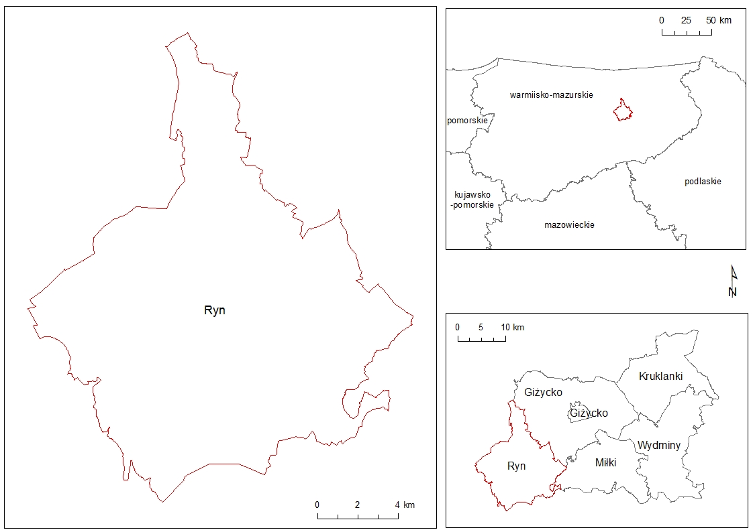
Źródło: Opracowanie własne
Demografia
Na podstawie danych GUS poniżej zobrazowano jak zmieniała się w ostatnich latach struktura ludności w mieście jak i na obszarze wiejskim. W roku 2015 łączna liczba ludności wyniosła 5 846 osób, z czego 50,4 % to mężczyźni a pozostałe 49,6% dotyczy kobiet (wykres 1). W ciągu trzech lata w obszarze miasta przeważa ilość mężczyzn, natomiast kobiet jest znacznie więcej w obszarze wiejskim. Ogólnie stwierdza się brak większych różnic – spadku lub wzrostu liczby ludności w kolejnych latach. Jeśli chodzi o strukturę wiekową, największy udział mają osoby w wieku 0-19 lat (ok.20%), najmniej zaś osób w wieku 60-69 (ok.11%). Pozostałe grupy wiekowe zajmują ok. 15% każda w ogólnej strukturze.

Wykres 1. Stan ludności na obszarze gminy Ryn w latach 2013-2015
Źródło: Opracowanie własne na podstawie danych GUS
Z poniższego zestawienia na wykresie wynika, iż w ostatnich latach dynamicznie zmniejszyła się liczba zarejestrowanych osób bezrobotnych.

Wykres 2. Liczba osób bezrobotnych zarejestrowanych na terenie gminy Ryn w latach 2010-2015
Źródło: Opracowanie własne na podstawie danych GUS

Użytkowanie terenu
Informację dotyczące powierzchni ogólnej oraz powierzchni według kierunków wykorzystania gruntów zostały pobrane z Banku Danych Lokalnych. Jednak przez brak zaktualizowanych wartości na 2015 rok, jedynie co celów poglądowych przyjęto informację z roku 2014 roku. Zgodnie z powyższym powierzchnia ogólna gminy obejmowała 20 454 ha. Największe obszary zostały przeznaczone pod użytki rolne łącznie zajmując 11 269 ha (56,4%), w tym grunty orne zajmowały 63,8% użytków rolnych. Najmniejsza powierzchnię zajęły grunty zabudowane i zurbanizowane – zaledwie 3 % powierzchni ogólnej gminy.
Tabela 1. Powierzchnia według warunków wykorzystania gruntów
Nazwa | pow. ogółem  [ha] | użytki rolne razem  [ha] | użytki rolne - grunty orne  [ha] | użytki rolne – sady  [ha] | użytki rolne - łąki trwałe  [ha] | użytki rolne - pastwiska trwałe  [ha] | grunty leśne oraz zadrzewione i zakrzewione razem  [ha] | grunty pod wodami razem  [ha] | grunty zabudowane i zurbanizowane razem  [ha]
Ryn | 20 454 | 11 539 | 7 357 | 15 | 1 787 | 2 168 | 5 338 | 2 221 | 630
Ryn - miasto | 414 | 270 | 197 | 1 | 30 | 40 | 1 | 21 | 111
Ryn - obszar wiejski | 20 040 | 11 269 | 7 160 | 14 | 1 757 | 2 128 | 5 337 | 2 200 | 519
Źródło: Opracowanie własne na podstawie danych z GUS 2014r.

Wykres 3.Struktura użytkowania gruntów na terenie gminy Ryn w 2014 r.
Źródło: Opracowanie własne na podstawie danych GUS

Rolnictwo
Obszar gminy Ryn jest rozwinięty pod względem rolnictwa zarówno pod katem produkcji roślinnej jak i zwierzęcej. Z uzyskanych danych z Powszechnego Spisu Rolnego z 2010 roku na terenie całej gminy powierzchnia gospodarstw rolnych wg grup obszarowych użytków rolnych wyniosła 11 934,24 ha. Najwięcej terenów o powierzchni 15 ha i więcej (90,1% powierzchni ogólnej gospodarstw rolnych).

Wykres 4. Powierzchnia gospodarstw rolnych wg grup obszarowych użytków rolnych
Źródło: Opracowanie własne na podstawie danych GUS
Powierzchnia zasiewów, czyli powierzchnia wszystkich upraw zasianych i zasadzonych w gospodarstwie rolnym na terenie gminy Ryn wg Powszechnego Spisu Rolnego z 2010r wyniosła 6 812,96 ha. Zboża razem zajęły 4 248,61 ha, z czego największy udział miała pszenica ozima (26% powierzchni ogólnej przeznaczonej pod zboża). Najmniejszy udział wśród zbóż miał jęczmień ozimy oraz mieszanki zbożowe ozime. Duże obszary przeznaczone były także na rzepak i rzepik (15% powierzchni ogólnej).
Jeśli chodzi o pogłowie zwierząt gospodarskich wg PSR 2010 r. największa liczba dotyczyła drobiu – 26 214 sztuk, gdzie liczba gospodarstw zajmujących się tym działem wynosiła 72, 7 603 sztuki trzody chlewnej – 40 gospodarstw rolnych, 1 611 sztuk krów – 112 gospodarstw rolnych oraz 114 sztuk koni 21 gospodarstw.

Siec gazowa i energetyczna
W 2015 r. długość czynnej sieci gazowej ogółem wynosiła 39 154 m, z czego na obszarze wiejskich 81% długości całkowitej, a 19% na obszarze miejskim. Większość budynków wielorodzinnych i część jednorodzinnych posiada ogrzewanie gazowe. Na obszarach wiejskich oraz w części miasta Ryn, problemem są istniejące piece węglowe.. Według danych Głównego Urzędu Statystycznego w ciągu pięciu lat wzrosła ilość osób korzystających z sieci gazowej. Mimo tego, zużycie gazu rok rocznie malało, chociaż na obszarach wiejskich w roku 2014 wzrosło prawie 10-krotnie. Gaz używany jest głównie do ogrzewania mieszkań oraz wody użytkowej.
Tabela 2. Ludność korzystająca z sieci gazowej w latach 2010-2015
Nazwa | ludność korzystająca z sieci gazowej
 | 2010 | 2011 | 2012 | 2013 | 2014 | 2015
Ryn | 3 035 | 3 008 | 2 992 | 2 972 | 3 011 | 3 155
Ryn - miasto | 2 729 | 2 704 | 2 663 | 2 644 | 2 635 | 2 615
Ryn - obszar wiejski | 306 | 304 | 329 | 328 | 376 | 540
Źródło: Opracowanie własne na podstawie danych GUS
Tabela 3. Zużycie gazu na terenie Miasta i Gminy Ryn w latach 2010-2015 w tys. m³
Nazwa | zużycie gazu w tys. m3
 | 2010 | 2011 | 2012 | 2013 | 2014 | 2015
 | [tys.m3] | [tys.m3] | [tys.m3] | [tys.m3] | [tys.m3] | [tys.m3]
Ryn | 812,10 | 677,30 | 724,5 | 749,3 | 693,6 | 731,9
Ryn - miasto | 744,60 | 612,20 | 661,8 | 699,6 | 207,1 | 215,9
Ryn - obszar wiejski | 67,50 | 65,10 | 62,7 | 49,7 | 486,5 | 516,0
Źródło: Opracowanie własne na podstawie danych GUS
Tabela 4. Zużycie gazu w celu ogrzewania mieszkań w latach 2010-2015 w tys. m³
Nazwa | zużycie gazu na ogrzewanie mieszkań w tys. m3
 | 2010 | 2011 | 2012 | 2013 | 2014 | 2015
 | [tys.m3] | [tys.m3] | [tys.m3] | [tys.m3] | [tys.m3] | [tys.m3]
Ryn | 596,6 | 545,8 | 550,7 | 237,7 | 512,8 | 447,0
Ryn - miasto | 552,5 | 502,6 | 508,5 | 188,0 | 195,2 | 147,0
Ryn - obszar wiejski | 44,1 | 43,2 | 42,2 | 49,7 | 317,6 | 300,0
Źródło: Opracowanie własne na podstawie danych GUS
Odnotowano 3-krotny spadek od roku 2010 w ilości gospodarstw korzystających z gazu.
Tabela 5. Ilość gospodarstw korzystających z gazu w latach 2010-2015
Nazwa | odbiorcy gazu
 | 2010 | 2011 | 2012 | 2013 | 2014 | 2015
 | [gosp.] | [gosp.] | [gosp.] | [gosp.] | [gosp.] | [gosp.]
Ryn | 987 | 989 | 986 | 985 | 236 | 292
Ryn - miasto | 890 | 892 | 890 | 890 | 113 | 115
Ryn - obszar wiejski | 97 | 97 | 96 | 95 | 123 | 177
Źródło: Opracowanie własne na podstawie danych GUS
Według danych GUS spadło także zużycie energii elektrycznej w mieście Ryn.
Tabela 6.Zużyci energii elektrycznej na 1 mieszkańca w mieście Ryn w latach 2010-2015
Nazwa | energia elektryczna w miastach na 1 mieszkańca [kWh]
 | 2010 | 2011 | 2012 | 2013 | 2014 | 2015
Ryn | 589,0 | 585,1 | 571,8 | 581,3 | 568,5 | 555,5
Źródło: Opracowanie własne na podstawie danych GUS
W oparciu o powyższe dane nie przewiduje się tendencji wzrostowej zużycia oraz ludności korzystającej z sieci gazowej oraz energii elektrycznej.
Działalność gospodarcza
Według danych zebranych z GUS odnoszących się do podmiotów gospodarczych (stan na rok 2015), na terenie gminy Ryn działało 465 podmiotów gospodarczych. Największa ilość obejmowała sekcję G (72 podmioty) - Handel hurtowy i detaliczny; naprawa pojazdów samochodowych, włączając motocykle a także L (69 podmiotów) - Działalność związana z obsługą rynku nieruchomości a także sekcja F (68 podmiotów) – Budownictwo. Najmniej zaś z zakresu sekcji D - Wytwarzanie i zaopatrywanie w energię elektryczną, gaz, parę wodną, gorącą wodę i powietrze do układów klimatyzacyjnych (1 podmiot) oraz sekcji E - Dostawa wody; gospodarowanie ściekami i odpadami oraz działalność związana z rekultywacją (1 podmiot).
Tabela 7. Podmioty gospodarki narodowej zarejestrowane w rejestrze REGON wg sekcji PKD
Sekcja | Liczba podmiotów
Sekcja A | 32
Sekcja B | 3
Sekcja C | 35
Sekcja D | 1
Sekcja E | 1
Sekcja F | 68
Sekcja G | 72
Sekcja H | 19
Sekcja I | 52
Sekcja J | 5
Sekcja K | 8
Sekcja L | 69
Sekcja M | 15
Sekcja N | 16
Sekcja O | 4
Sekcja P | 8
Sekcja Q | 17
Sekcja R | 8
Sekcje S i T | 35
Sekcja A – rolnictwo, leśnictwo, łowiectwo, rybactwo
Sekcja B – górnictwo i wydobywanie
Sekcja C – przetwórstwo przemysłowe
Sekcja D - Wytwarzanie i zaopatrywanie w energię elektryczną, gaz, parę wodną, gorącą wodę i powietrze do układów klimatyzacyjnych
Sekcja E - Dostawa wody; gospodarowanie ściekami i odpadami oraz działalność związana z rekultywacją
Sekcja F – Budownictwo
Sekcja G - Handel hurtowy i detaliczny; naprawa pojazdów samochodowych, włączając motocykle
Sekcja H - Transport i gospodarka magazynowa
Sekcja I – Działalność związana z zakwaterowaniem i usługami gastronomicznymi
Sekcja J – Informacja i komunikacja
Sekcja K – Działalność finansowa i ubezpieczeniowa
Sekcja L – Działalność związana z obsługą rynku nieruchomości
Sekcja M – Działalność profesjonalna, naukowa i techniczna
Sekcja N – Działalność w zakresie usług administrowania i działalność wspierająca
Sekcja O – Administracja publiczna i obrona narodowa; obowiązkowe zabezpieczenia społeczne
Sekcja P – Edukacja
Sekcja Q – Opieka zdrowotna i pomoc społeczna
Sekcja R – Działalność związana z kulturą, rozrywką i rekreacją
Sekcja S - Pozostała działalność usługowa
Sekcja T - Gospodarstwa domowe zatrudniające pracowników; gospodarstwa domowe produkujące wyroby i świadczące usługi na własne potrzeby
Turystyka i rekreacja
Gmina jest położona wśród atrakcyjnych malowniczych krajobrazów. Znajduje się nad dwoma jeziorami: Ryńskim i Ołów. Na terenie gminy jest wiele ciekawych miejsc o dużym znaczeniu historycznym. Główna atrakcją jest Zamek pokrzyżacki będący drugim, co do wielkości zamkiem krzyżackim w Polsce. Nad jeziorem Ryńskim znajduje się promenada wraz z przystanią Ekomarina, natomiast nad jeziorem Ołów znajduje się plaża i ścieżka spacerowo-rekreacyjna o długości 4250 m okalająca jezioro. Atrakcje turystyczne jakie można spotkać na terenie gminy Ryn to m.in.:
- Ścieżka spacerowo-rekreacyjna - ścieżka została zbudowana w 2011 r. Jest doskonałym miejscem zarówno pieszych, jak i rowerowych wędrówek. Można nią obejść dookoła piękne i malownicze jezioro Ołów.
- Grodziska to trwały element mazurskiego krajobrazu. W okolicy znajduje się ich co najmniej kilkanaście. Nie wszystkie są tak widoczne i imponujące, jak jedno z najpiękniejszych, a zarazem najbardziej charakterystycznych – grodzisko usytuowane w pobliżu wsi Jeziorko.
- Kopce strażnicze - spośród rożnego rodzaju umocnień obronnych występujących na Pojezierzu Mazurskim wyróżnić można niewielkie nasypy ziemne nazywane „kopcami strażniczymi”. Nie do końca znane jest ich pochodzenie.
- Wiatrak, wieża ciśnień i cmentarz - Stare wiatraki, to malowniczy element krajobrazu, choć niestety coraz rzadziej już spotykany. Wiatrak holenderski Rynie jest jednym z nielicznych na Mazurach. Stoi dumnie na wzgórzu, przy wjeździe od strony Olsztyna i jest jednym z najbardziej charakterystycznych symboli miasta. Ten typ wiatraka powstał w północnej Holandii w XIV w., a w XVIII w. rozpowszechnił się w Polsce. Ryński wiatrak zbudowano w 1873 r.
- Kanały na szlaku Wielkich Jezior Mazurskich w pobliżu Rynu - już w czasach średniowiecznych doceniano znaczenie komunikacji wodnej na mazurskich jeziorach.
- Młyn wodny - już w czasach krzyżackich wykorzystano fakt wyższego położenia jeziora Ołów w stosunku do jeziora Ryńskiego. Różnica poziomów wynosi aż siedem metrów na odcinku 170m.

Założenia programu
Niniejszy „Program Ochrony środowiska..” zgodny jest z dokumentami wyższego szczebla tj. dokumentami krajowymi, wojewódzkimi. Poniżej zostały przedstawione najważniejsze dokumenty strategiczne, z którymi Program jest spójny.
Program Ochrony Środowiska powinien być tworzony w oparciu o politykę ochrony środowiska Unii Europejskiej oraz Politykę Ekologiczną Państwa. Najważniejsze przepisy międzynarodowe dotyczące tego zagadnienia zostały już ujęte w polskim prawie, pod postacią ustaw i rozporządzeń, regulujących prawne aspekty ochrony środowiska.
Wiodącą zasadą Polityki Ekologicznej Państwa jest przyjęta w Konstytucji RP zasada zrównoważonego rozwoju, której istotą jest równorzędne traktowanie racji społecznych ekonomicznych i ekologicznych, co oznacza konieczność integrowania zagadnień ochrony środowiska z polityką w poszczególnych dziedzinach gospodarki.
Programy ochrony środowiska pełnią szczególną rolę w systemie dokumentów realizujących wymagania zrównoważonego rozwoju, określają, priorytety ekologiczne i warunki ich osiągania. Oprócz tej konstytucyjnej zasady, w Polityce Ekologicznej zawarto również szereg innych, przetransponowanych następnie do Prawa ochrony środowiska. Są to m.in.:
• zasada zapobiegania zanieczyszczeniom – każdy, kto podejmuje działalność mogącą negatywnie oddziaływać na środowisko jest zobowiązany do zapobiegania temu oddziaływaniu;
• zasada przezorności – każdy, kto podejmuje działalność, której szkodliwe oddziaływanie nie jest jeszcze w pełni rozpoznane jest zobowiązany, kierując się przezornością, podjąć wszelkie możliwe środki zapobiegawcze;
• zasada zanieczyszczający płaci – każdy, kto powoduje zanieczyszczenie środowiska ponosi koszty usunięcia tego zanieczyszczenia, a kto może spowodować zanieczyszczenie środowiska, ponosi koszty zapobiegania temu zanieczyszczeniu;
• zasada integracji polityki ekologicznej z politykami sektorowymi – polityki, strategie, plany lub programy dotyczące w szczególności przemysłu, energetyki, transportu, telekomunikacji, gospodarki wodnej, gospodarki odpadami, gospodarki przestrzennej, leśnictwa, rolnictwa, rybołówstwa, turystyki i wykorzystywania terenu powinny uwzględniać zasady ochrony środowiska i zrównoważonego rozwoju;
• zasada jawności informacji o środowisku i jego ochronie – każdy ma prawo do informacji o środowisku i jego ochronie na warunkach określonych ustawą;
• zasada uspołecznienia procesu decyzyjnego – każdy w przypadkach określonych w ustawie ma prawo do uczestniczenia w postępowaniu w sprawie wydania decyzji z zakresu ochrony środowiska lub przyjęcia projektu polityki, strategii, planu lub programu rozwoju i restrukturyzacji oraz projektu studium i planu zagospodarowania przestrzennego, oraz zasady zawarte w Polityce Ekologicznej.
Podstawę Wspólnotowej Polityki Ochrony Środowiska stanowi VII Program Działań na Rzecz Ochrony Środowiska (7th European Action Plan, w skrócie EAP). Wskazuje on na konieczność zastosowania strategicznego podejścia do problemów środowiskowych. Takie podejście powinno wykorzystywać różne środki oraz instrumenty, aby regulować działania podejmowane przez przedsiębiorców, konsumentów, polityków i obywateli.
Plan wyznacza pięć priorytetowych kierunków działań strategicznych:
- poprawę wdrażania istniejącego prawodawstwa,
- uwzględnianie zagadnień dotyczących środowiska w innych politykach,
- współpracę z rynkami,
- angażowanie obywateli i zmienianie ich zachowania,
- uwzględnianie zagadnień dotyczących środowiska w decyzjach w zakresie planowania i zagospodarowania przestrzennego.

Polityka Ekologiczna Państwa
Polityka ekologiczna państwa w latach 2009-2012 z perspektywą do roku 2016 określała cele i priorytety ekologiczne, poprzez które wskazała kierunek działań koniecznych dla zapewnienia właściwej ochrony środowiska naturalnego. Według powyższego dokumentu najważniejsze działania priorytetowe to m.in.:
- Uporządkowanie gospodarki odpadami w tym zamknięcie składowisk odpadów nie spełniających wymogów UE,
- Wprowadzenie w życie tzw. zielonych zamówień,
- Wzmocnienie kadry inspekcji ochrony środowiska, która usprawni ochronę środowiska i pozwoli na kontrole przestrzegania prawa,
- Wspieranie platform technologicznych i ekoinnowacyjności w ochronie środowiska,
- Przywrócenie podstawowej roli miejscowym planom zagospodarowania przestrzennego jako podstawy lokalizacji inwestycji,
- Opracowanie krajowej strategii ochrony gleb,
- Ochrona atmosfery (w tym realizacja założeń dyrektywy unijnej CAFÉ dotyczącej ograniczenia emisji pyłów).
- Ochrona wód (w tym redukcja o 75% ładunku azotu i fosforu w oczyszczonych ściekach komunalnych)
- Modernizacja systemu energetycznego,
- Ochrona przed hałasem (w tym sporządzenie map akustycznych dla wszystkich miast powyżej 100 tysięcy mieszkańców i opracowania programów ochrony środowiska przed hałasem),
- Działania związane z nadzorem nad chemikaliami dopuszczonymi na rynek.
Raport z realizacji polityki ekologicznej Państwa w latach 2009-2012 z perspektywą do 2016 roku, wykonany w 2014 roku, przedstawia ocenę realizacji Polityki ekologicznej Państwa w tych latach. Określa w jakim stopniu i w jakim zakresie zostały zrealizowane priorytety, cele i kierunki działań zaplanowane w tym dokumencie. Dokument zawiera również ocenę, jaki wpływ na realizację założeń zawartych w Polityce ekologicznej Państwa miały programy współfinansowane ze środków UE oraz fundusze ekologiczne jak również analizę zobowiązań Polski w obszarze środowiska w perspektywie 2020 roku oraz aktualnego stanu ich realizacji.
W przypadku większości aspektów związanych z oczyszczaniem ścieków komunalnych w okresie 2009-2012 występowały tendencji korzystne. Szczególnie zauważalny był wzrost dynamiki procesów związanych z budową sieci kanalizacyjnych, zwiększenia liczby ich użytkowników oraz liczby oczyszczalni ścieków komunalnych. Spadla natomiast dynamika redukcji zanieczyszczeń w ściekach.
Według danych GUS wynika, że w okresie wieloletnim występuje stała tendencja zniżkowa zużycia wody z wodociągu na użytkownika.
W okresie 2009-2012 nastąpił również wzrost ilości wytworzonych odpadów ogółem, a więc odwrócenie tendencji z poprzedniego czterolecia. Zaobserwowano korzystne zmiany w obszarze gromadzenia odpadów komunalnych: zmniejszenie ilości zebranych odpadów zmieszanych oraz wzrost ilości i udziału odpadów komunalnych zebranych selektywnie w ciągu roku mimo, że dynamika tego procesu była niższa w stosunku do poprzedniego czterolecia.
Nastąpił nieznaczny wzrost emisji zanieczyszczeń gazowych z zakładów szczególnie uciążliwych, jednak dynamika ta była niższa niż w minionym czteroleciu. Spadla emisja SO₂, NO i CO a wzrosła emisja niezorganizowana oraz emisja podtlenku azotu i CO₂. Notowany jest stały spadem zanieczyszczeń pyłowych.
Odnotowano wzrost zużycia energii w przeliczeniu na jednego mieszkańca. W latach 2009-2011 nastąpił prawie dwukrotny wzrost udziału energii odnawialnej.
W okresie 2009-2012 nastąpił także niewielki przyrost całkowitej powierzchni obszarów chronionych, ok 0,5% w stosunku do roku 2008.
Wpływ PEP 2009-2012, jako osobnego dokumentu strategicznego, na realizację kluczowych działań w obszarze ochrony środowiska był ograniczony, a istotne znaczenie miały inne dokumenty strategiczne oraz operacyjne obowiązujące na poziomie kraju oraz regionów (województw). PEP 2009-2012 miał także niewielki wpływ na kształt krajowych i regionalnych programów operacyjnych współfinansowanych ze środków UE w okresie 2007-2014, które były istotnym źródłem finansowania działań w ochronie środowiska. Natomiast kierunki określone w PEP 2009-2012 miały znaczenie w obszarach, które nie były szczegółowo definiowane w innych dokumentach strategicznych, stanowiąc m.in. wytyczną dla finansowania istotnych z punktu widzenia funkcjonowania systemu ochrony środowiska działań przez NFOŚiGW.
II Polityka ekologiczna Państwa (dokument z perspektywą do 2025 roku)
Wiodącą zasadą polityki ekologicznej jest zasada zrównoważonego rozwoju, uzupełniona szeregiem zasad pomocniczych i konkretyzujących, które znalazły zastosowanie w rozwiniętych demokracjach. Program stanowi realizację poniższych zasad polityki ekologicznej państwa w skali gminy, Zasady te odzwierciedlają tendencje europejskie polityki ekologicznej: zasady przezorności, wysokiego poziomu ochrony środowiska, równego dostępu do środowiska przyrodniczego, regionalizacji, uspołecznienia, „zanieczyszczający płaci”, prewencji, stosowania najlepszych dostępnych technik (BAT), subsydiarności, klauzul oraz zasada skuteczności ekologicznej i efektywności ekonomicznej.
Dokument zakłada w dziedzinie przemysłu i energetyki wdrażanie metod czystszej produkcji, poprawę efektywności energetycznej, a także stosowanie alternatywnych surowców oraz alternatywnych i odnawialnych źródeł energii. Zakłada również zmniejszenie energochłonności gospodarki i wzrost wykorzystania energii ze źródeł odnawialnych. Działaniom w zakresie zmniejszenia energochłonności musi towarzyszyć kontynuowanie przedsięwzięć zmieniających sposób zaspokajania istniejących potrzeb energetycznych, przede wszystkim strukturę wykorzystania nośników energii, w kierunku dalszego zwiększania udziału energii elektrycznej w ogólnym zużyciu energii finalnej, zwiększenia udziału w produkcji energii gazu i ropy naftowej, poprawy jakości węgla i innych paliw, a także wzrostu udziału w produkcji energii elektrycznej i cieplnej energetycznych nośników odnawialnych oraz pochodzących z odpadów.
Wzrost wykorzystania odnawialnych źródeł energii ułatwi przede wszystkim osiągnięcie założonych w polityce ekologicznej państwa celów w zakresie obniżenia emisji zanieczyszczeń odpowiedzialnych za zmiany klimatyczne oraz substancji zakwaszających. Wykorzystanie istniejących zasobów energii odnawialnej i zwiększenie ich potencjału będzie bowiem sprzyjać oszczędzaniu zasobów nieodnawialnej i zwiększenie ich potencjału będzie bowiem sprzyjać oszczędzaniu zasobów nieodnawialnych oraz wspomagać działania na rzecz poprawy warunków życia obywateli i rozwoju wielu sektorów gospodarki w sposób łączący efekty ekonomiczne z poszanowaniem środowiska.

Długookresowa Strategia Rozwoju Kraju
Głównym celem dokumentu jest poprawa jakości życia Polaków mierzona zarówno wskaźnikami jakościowymi, jak i wartością oraz tempem wzrostu PKP w Polsce. Jednym z ważniejszych aspektów jest obszar bezpieczeństwa energetycznego oraz ochrony środowiska. Wskazane są działania i kierunki interwencji dotyczące inwestycji energetycznych, poprawa sieci przesyłowych oraz dystrybucyjnych. Ważnym z punktu widzenia uczestnictwa w UE jest modyfikacja i coraz szersze wykorzystywanie odnawialnych źródeł energii, ograniczenie wykorzystania węgla oraz dbałość o stan środowiska w Polsce. Te działania wiążą się także z potrzebą zapewnienia obywatelom bezpieczeństwa w przypadku nagłych zjawisk przyrodniczych czy zmian klimatycznych. Wdrożenie zintegrowanego zarządzania środowiskiem jest niezbędne do wzrostu poziomu ochrony środowiska, poprawienia warunków środowiskowych oraz ograniczenia ryzyka związanego ze zmianami klimatu.
Niniejszy dokument jest spójny z omawianym nadrzędnym dokumentem strategicznym a struktura Programu odnosi się do jednego z ważniejszych celów strategicznych.
Cel 7 – Zapewnienie bezpieczeństwa energetycznego oraz ochrona i poprawa stanu środowiska
Kierunek interwencji: Modernizacja infrastruktury i bezpieczeństwo energetyczne
- Wdrożyć i sfinansować projekty modernizujące infrastrukturę elektroenergetyczną, naftową i gazową
- Uruchomić programy zachęcające do zachować proefektywnościowych, działania dywersyfikujące źródła energii, dla zapewnienia bezpieczeństwa energetycznego Polski i transformacja w kierunku zielonej gospodarki
Kierunek interwencji: Modernizacja sieci elektroenergetycznych i ciepłowniczych
- Ułatwienie procesów inwestycyjnych
- Rozbudowa i modernizacja sieci dystrybucyjnych i przesyłowych oraz wymiana ich przestarzałych elementów
Kierunek interwencji: Stworzenie zachęt przyspieszających rozwój zielonej gospodarki
- Bardziej efektywne korzystanie z zasobów naturalnych
- Wdrożenie programu rozwoju innowacyjnych technologii środowiskowych
- Wsparcie wiodących w tym obszarze ośrodków badawczych oraz przedsiębiorstw
Kierunek interwencji: Zwiększenie poziomu ochrony środowiska
- Wprowadzenie monitorowania i ochrony różnorodności biologicznej i przeciwdziałania fragmentacji ekosystemów
- Ustanowienie narzędzi finansowania różnorodności biologicznej (w tym podnoszenia świadomości ekologicznej obywateli)
- Wprowadzenie instrumentów polityki publicznej integrujących działania w poszczególnych sektorach dla zwiększenia ochrony klimatu
- Ograniczenie negatywnych skutków powodzi poprzez minimalizowanie ryzyka powodziowego, wdrożenie systemu zintegrowanego zarządzania zlewniami oraz odbudowę naturalnej retencji wodnej
Wdrożenie programów malej retencji wodnej na obszarach szczególnie narażonych na powódź i suszę.

Krajowy Plan Ochrony Powietrza
Jednym z sektorowych dokumentów, z którym powinny być spójne Programy Ochrony Środowiska jest Krajowy Program Ochrony Powietrza do roku 2020 ( z perspektywą do 2030) opracowany przez Ministerstwo środowiska Departament Ochrony Przyrody w roku 2015.
Krajowy Program Ochrony Powietrza jest średniookresowym dokumentem planistycznym, który stanowi element spójnego systemu zarządzania ze średniookresową Strategią „Bezpieczeństwo Energetyczne i Środowisko – perspektywa do 2020 r.”
Cel 3 Strategii „Bezpieczeństwo Energetyczne i Środowisko” (BEIŚ) - Poprawa stanu środowiska
Kierunek Interwencji 3.3: Ochrona powietrza, w tym ograniczenie oddziaływania energetyki, stwierdza konieczność przygotowania Krajowego Programu Ochrony Powietrza, wyznaczającego główne cele do realizacji w programach ochrony powietrza na szczeblu regionalnych i wojewódzkim
Zagadnienia ochrony powietrza są uwzględnione w dokumentach, planach, programach, które stanowią podstawę do wyznaczania kierunków podejmowanych działań na poziomie wojewódzkim. Dlatego też należy je uwzględnić z niniejszym Programie Ochrony Środowiska.
Głównym celem Krajowego Programu Ochrony Przyrody jest poprawa jakości życia mieszkańców Rzeczypospolitej Polskiej, z naciskiem na ochronę ich zdrowia i warunków życia, z uwzględnieniem ochrony środowiska, przyczyniając się tym samym do poprawy stanu jakości powietrza.

Krajowy Plan Gospodarki Odpadami
Krajowy Plan Gospodarki Odpadami 2022 (KPGO 2022) przyjęty uchwałą Rady Ministrów dn. 1 lipca 2016. Dokument obejmuje zakres działań niezbędnych dla zapewnienia zintegrowanej gospodarki odpadami w kraju. Dokument ten, oprócz kontynuacji dotychczasowych zadań, zawiera nowe cele i zadania, które dotyczą 6 kolejnych lat, a perspektywistycznie okresu do 2030 r.
KPGO 2022 wpisuje się w strategiczne dokumenty przyjęte na poziomie UE i krajowym. Zgodnie z założeniami KPGO, przede wszystkim należy zapewnić realizację działań znajdujących się najwyżej w hierarchii sposobów postępowania z odpadami – a więc zapobiegać ich wytwarzaniu oraz stworzyć niezbędną infrastrukturę do selektywnego zbierania odpadów u źródła, tak aby zapewnić ich efektywny recykling i osiągnąć złożone cele. Program odnosi się do odpadów, które Powstały w Polsce, a przede wszystkim do odpadów komunalnych, odpadów niebezpiecznych, odpadów opakowaniowych, a także komunalne osady ściekowe odpadów będących przedmiotem transgranicznego ich przemieszczania.
Głównym celem jest określenie polityki gospodarki odpadami zgodnej z hierarchią sposobów postepowania z odpadami, wpisującej się w działania gospodarki w obiegu zamkniętym. Celami wskazanymi w dokumencie są również m.in.:
- Zapobieganie Powstawaniu Odpadów
- Zmniejszenie ilości odpadów komunalnych ulegających biodegradacji kierowanych na składowiska odpadów, aby w 2020 r. nie było składowanych więcej niż 35% masy tych odpadów wytworzonych w 1995 r.
- Dążenie do zmniejszenia ilości składowanych odpadów
- Osiągnięcie wymaganego poziomu recyklingu
- Zapewnienie osiągnięcia odpowiedniego poziomu zbierania zużytego sprzętu oraz zużytych baterii i akumulatorów
W celu osiągniecia wymienionych celów określone zostały kierunki działań dotyczące edukacji ekologicznej, rozwoju selektywnego zbierania odpadów, oraz m.in. prowadzenie kontroli przez inspekcję ochrony środowiska, prowadzenie kampanii informacyjno – edukacyjnych mających na celu wzrost świadomości ekologicznej w zakresie gospodarki odpadami, wspieranie budowy sieci napraw i ponownego użycia produktów.

Plan Gospodarki Odpadami dla Województwa Warmińsko-Mazurskiego
Plany gospodarki odpadami opracowuje się dla osiągnięcia celów założonych w polityce ochrony środowiska, oddzielenia tendencji wzrostu ilości wytwarzanych odpadów i ich wpływu na środowisko od tendencji wzrostu gospodarczego kraju, wdrażania hierarchii sposobów postepowania z odpadami, zasad samowystarczalności i bliskości, a także utworzenia i utrzymania zintegrowanej i wystarczającej sieci instalacji gospodarowania odpadami, spełniających wymagania ochrony środowiska.
Plan gospodarki odpadami dla województwa warmińsko-mazurskiego na lata 2016-2022 został uchwalony przez Sejmik Województwa Warmińsko-Mazurskiego nr XXIII/532/16 w dn. 28 grudnia 2016 r. Jest on zgodny z przepisami prawa krajowego i unijnego w zakresie gospodarki odpadami oraz z zapisami zawartymi w Krajowym planie gospodarki odpadami 2022 i służy realizacji celów w nim zawartych. Dokument wpisuje się w strategiczne dokumenty przyjęte na poziomie Unii Europejskiej, krajowym oraz wojewódzkim.
WPGO 2016 obejmuje wszystkie rodzaje odpadów wytwarzane na terenie województwa oraz przywożone na ten obszar. Plan zawiera harmonogram zadań, które maja służyć realizacji przyjętych celów wraz ze wskazaniem terminu ich wykonania, wykonawcy i źródeł finansowania.
Główne cele jakie określa WPGO 2016 w zakresie gospodarki odpadami:
- utrzymanie tendencji oddzielenia wzrostu ilości wytwarzanych odpadów od wzrostu gospodarczego kraju wyrażonego w PKB,
- minimalizacja ilości wytwarzanych odpadów, w szczególności niebezpiecznych,
- ograniczenie marnotrawstwa żywności,
- ograniczenie uciążliwości odpadów dla środowiska, poprzez działania na etapach wydobycia surowców, produkcji i konsumpcji,
- wysoki poziom selektywnego zbierania odpadów, głównie odpadów niebezpiecznych i odpadów przeznaczonych do recyklingu,
- składowanie odpadów ograniczone do minimum,
- remediacja terenów zanieczyszczonych oraz rekultywacja terenów zdegradowanych, w tym nielegalnych i nieczynnych składowisk odpadów,
- wyeliminowanie praktyk nielegalnego postepowania z odpadami,
- wysoka świadomość ekologiczna mieszkańców województwa.
Zasadniczym elementem prowadzonego monitoringu realizacji WPGO 2016 będzie sprawozdawczość, realizowana w formie sprawozdania z realizacji planu gospodarki odpadami obejmującego okres 3 lat sprawozdawczych według stanu na 31 grudnia roku kończącego ten okres. Sprawozdanie z województwa planu gospodarki odpadami przygotowuje Zarząd Województwa i przedkłada je Sejmikowi Województwa oraz Ministrowi Środowiska w terminie 12 miesięcy po upływie okresu sprawozdawczego. Monitoring dotyczyć będzie przede wszystkim kontroli realizacji poszczególnych działań oraz osiągania planowanych wskaźników. Monitoring prowadzony będzie w zakresie rzeczowym i finansowym.

Program Ochrony Środowiska Województwa Warmińsko-Mazurskiego
Program Ochrony Środowiska Województwa Warmińsko-Mazurskiego do roku 2020 uchwalony przez Sejmik Województwa Warmińsko-Mazurskiego nr XIX/445/16 z dnia 30 sierpnia 2016 roku, jest narzędziem realizacji polityki ochrony środowiska, zbieżnej z założeniami najważniejszych dokumentów strategicznych i programowych, w województwie. Określa obszary, kierunki interwencji i zadania służące poprawie stanu środowiska i bezpieczeństwa ekologicznego jego mieszkańców. Zapewnia ciągłość działań związanych z tworzeniem warunków zrównoważonego rozwoju województwa jest kontynuacją i rozszerzeniem planów określonych w Programie Ochrony Środowiska Województwa Warmińsko-Mazurskiego na lata 2011-2014 z uwzględnieniem perspektywy na lata 2015-2018.

Strategia rozwoju społeczno-gospodarczego województwa warmińsko-mazurskiego do roku 2025
Dokument Strategia rozwoju społeczno-gospodarczego województwa warmińsko-mazurskiego do roku 2025 powstał w wyniku aktualizacji Strategii z 2005 r. i jest trzecim już etapem planowania strategicznego zapoczątkowanego w 1999 r. przez władze regionu. Głównym celem Strategii jest „Spójność ekonomiczna, społeczna i przestrzenna Warmii i mazur z regionami Europy”, przy czym:
- spójność ekonomiczna oznacza wzrost gospodarczy umożliwiający osiągnięcie i utrzymanie przez województwo udziału własnego w produkcie krajowym brutto na poziomie co najmniej 3%;
- spójność przestrzenna to włączenie się województwa (formalne i jakościowe) do głównej sieci infrastruktury transportowej w Polsce oraz w transeuropejską sieć korytarzy transportowych;
- spójność społeczna rozumiana jest jako tworzenie miejsc pracy i wzrost przedsiębiorczości (oferta nowych miejsc pracy skierowana zostanie przede wszystkim do ludzi młodych z uwagi na ich naturalną aktywność, mobilność, otwartość na zdobywanie nowych kwalifikacji), a także poprawę warunków życia ludności (w szczególności dostępu do usług publicznych) zbliżającą do standardów życia występujących w Unii Europejskiej.
Cel strategiczny 4. Nowoczesna infrastruktura rozwoju
Cel strategiczny realizowany będzie przez trzy cele operacyjne, którymi są:
- zwiększenie zewnętrznej dostępności komunikacyjnej oraz wewnętrznej spójności;
- dostosowana do potrzeb sieć nośników energii;
- poprawa jakości i ochrona środowiska przyrodniczego.
W ramach pierwszego celu operacyjnego zwiększenie zewnętrznej dostępności komunikacyjnej oraz wewnętrznej spójności głównie zakłada się działania w kierunku:
- Inwestycji teleinformatycznej
- Inwestycje drogowe
- Inwestycje kolejowe
- Transport lotniczy
- Komunikacja i transport wodny
- Infrastruktura graniczna
- Zintegrowany transport publiczny w ośrodkach miejskich w szczególności w największych miastach regionu
Drugi cel dostosowanie do potrzeb siec nośników energii dotyczy działań z zakresu modernizacji i budowy:
- Sieci gazowej
- Sieci energetycznej
- Sieci ciepłowniczej oraz
- Wykorzystania OZE i węglowodorów łupkowych
Dla trzeciego celu operacyjnego poprawa jakości i ochrona środowiska przyrodniczego przewiduje się działania w kierunku:
- zapewnienia ochrony i racjonalnego użytkowania zasobów naturalnych
- poprawy jakości środowiska i bezpieczeństwa ekologicznego

Strategia Rozwoju Miasta i Gminy Ryn na lata 2010-2020
Uchwałą nr VI/56/11 Rada Miejska w Rynie dnia 27 kwietnia przyjęła „Strategię rozwoju Miasta i gminy Ryn na lata 2010-2020”. Strategia rozwoju gminy jest jednym z podstawowych dokumentów określających kierunki inwestowania, ale również bieżącego zarządzania gminą. Wyznaczając kierunki strategiczne dla gminy Ryn dokonano określenia głównych celów strategii.
Misją gminy jest:
Wzrost jakości życia mieszkańców zapewniony poprzez rozwój lokalny w
sferze przestrzenno-gospodarczej w powiązaniu ze sferą społeczną integrującą
mieszkańców celem budowy społeczeństwa opartego na więzi,
współodpowiedzialności i zadowolenia mieszkańców.
W formułowaniu wizji strategicznej wykorzystano następujące, główne założenia:
1. Wykorzystanie rosnącego potencjału rozwoju wynikający z położenia
i walorów krajobrazowych
2. Otwarcie na turystykę i rekreację jako bardzo istotny kierunek rozwoju
gospodarczego gminy Ryn
3. Intensyfikacja działań społecznych w powiązaniu z działaniami
infrastrukturalnymi w gminie Ryn
STREFA PRZESTRZENNO GOSPODARCZA
Cel III: "Gospodarka komunalna i ochrona środowiska”
Cele szczegółowe przewidziane do realizacji w ramach strategii dla realizacji powyższego celu:.
1. Rozbudowa i modernizacja infrastruktury wodno-ściekowej (III.1).
2. Rozbudowa infrastruktury unieszkodliwiania odpadów (III.2)
3. Modernizacja dróg gminnych wraz z infrastrukturą towarzyszącą (jako infrastruktura dostępu) (III.3)
4. Działania w zakresie infrastruktury energetycznej i odnawialnych źródeł energii (III.4)
5. Współdziałanie z sąsiednimi gminami na rzecz rozwiązywania kluczowych problemów infrastrukturalnych (III.4)

Ocena stanu środowiska

Ochrona klimatu i jakości powietrza
Klimat to charakterystyczny dla danego obszaru zespół zjawisk i procesów atmosferycznych, określany na podstawie wieloletnich obserwacji pogody dla danego regionu. Należy do jednego z czynników ekologicznych wpływających na występowanie i życie organizmów. Ziemski klimat jest bardzo zmienny. Odnotowano w ostatnich latach szereg anomalii pogodowych, takie jak nietypowe huragany, susze, powodzie, topnienie lodowców. Zmiany obserwowane w ciągu ostatnich dwóch stuleciach, kojarzyć można ze zwiększającym się zużyciem zasobów naturalnych, przede wszystkim surowców energetycznych. Zużycie ich, stosowanie do zaspokajania potrzeb energetycznych gospodarki oraz mieszkańców jest powodem rosnącej emisji gazów cieplarnianych, a co za tym idzie wzrost stężenia tych gazów w atmosferze oraz pogłębianie się efektu cieplarnianego, co prowadzi do powstawania niekorzystnych zmian klimatycznych. Największy udział z emisji gazów cieplarnianych ma energetyka, której rozwój wzrasta wraz ze zwiększeniem się potrzeb ludności.
Klimat gminy Ryn charakteryzuje się silnymi wpływami kontynentalnymi. Klimat jest tu warunkowany w dużej mierze sąsiedztwem Morza Bałtyckiego, a także położeniem w Krainie Wielkich Jezior Mazurskich. Niewielkie deniwelacje terenu w okolicy nie maja kluczowego znaczenia. Charakterystyczną cechą klimatu jest także występowanie przymrozków późną wiosną i wczesna jesienią. Średnia ich liczba wynosi 161 dni. Średnia roczna temperatura powietrza wynosi 6,7 °C. Najwyższe średnie maksima temperatury występują w lipcu ze średnią 17,5 °C. Najzimniejszym miesiącem jest luty, że średnią temperaturą 4,7 °C. Warunki lokalnego klimatu mogą być nieco odmienne od klimatu panującego w regionie, zależnie od: rzeźby terenu i pokrycia terenu. W rejonie gminy Ryn nie obserwuje się dużych różnic warunków klimatycznych, ze względu na małe urozmaicenie rzeźby terenu, niezbyt wysoki stopień pokrycia terenami leśnymi i niski stopień urbanizacji. Okres wegetacyjny trwa średnio 194 dni, gdzie początek przypada na trzecią dekadę kwietnia, a koniec w ostatnich dniach października. Średnia roczna suma opadów kształtuje się na poziomie 529 mm. Minimum odpadów przypada na luty - styczeń, zaś maksimum sierpień – lipiec. Jeśli chodzi o opady śniegu największa ilość spada w miesiącach gru dzień – marzec, a średnia liczba dni z pokrywa śnieżna wynosi 107 dni. Przeważają wiatry zachodnie (60%) występujące głównie w miesiącach letnich, natomiast pozostałe w zimie wieją głównie wiatry wschodnie. Według danych Instytutu Meteorologii i Gospodarki Wodnej Oddział Warszawski Ośrodek meteorologii Autor Halina Lorenc, gmina Ryn leży w II strefie energetycznej wiatru w Polsce – bardzo korzystnej.
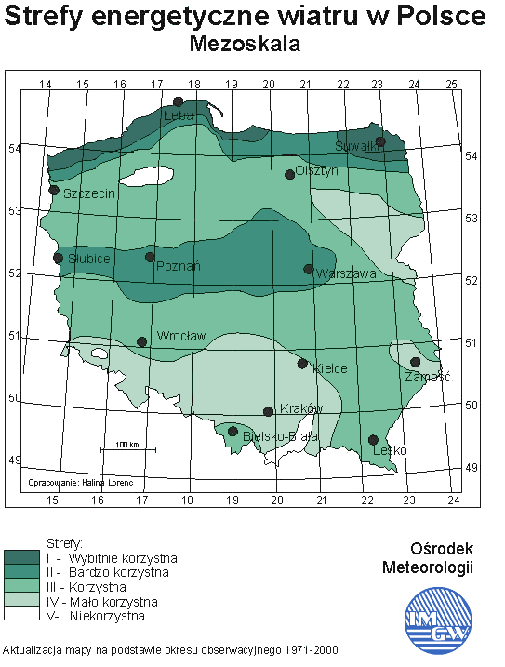
Źródło: http://energiazwiatru.w.interia.pl
Ze względu na rodzaj źródła można mówić o emisji zanieczyszczeń:
- punktowej - dotyczy emisji z zakładów, powstającej w wyniku energetycznego spalania paliw oraz przemysłowych procesów technologicznych, są to emitory jednostek organizacyjnych o znaczącej emisji zanieczyszczeń – kominy,
- liniowej - to głównie emisja komunikacyjna z transportu samochodowego, kolejowego, wodnego i lotniczego,
- powierzchniowej - jest sumą emisji z palenisk domowych, oczyszczani ścieków w otwartych urządzeniach oczyszczających i składowania odpadów.
Dla jakości powietrza ważną grupą emisji jest emisja komunikacyjna z transportu kołowego. Gmina Ryn posiada dobrze rozwinięty układ komunikacyjny. W granicach administracyjnych gminy układ komunikacji drogowej tworzą drogi:
- Droga krajowa nr 59 (Giżycko - Ryn - Mrągowo - Stare Kiełbonki - Rozogi), klasy technicznej G. Droga ta stanowi połączenie komunikacyjne gminy z sąsiednimi gminami oraz najbliższymi miastami m.in. z miastem Giżycko oraz z miastem Mrągowo.
- Drogi wojewódzkie: nr 592 klasy technicznej G na trasie Bartoszyce – Kętrzyn – Sterławki Wielkie – Giżycko, nr 642 klasy technicznej Z na trasie Sterławki Wielkie – Ryn – Woźnice, nr 643 klasy technicznej Z na trasie Wilkasy – Kozin – droga krajowa nr 16
- Drogi powiatowe nr 1616N, 1622N, 1726N, 1728N, 1733N, 1737N, 1778N, 1787N, 1789N, 1791N
- Dodatkowo 25 dróg publicznych gminnych na terenie miasta i gminy Ryn, stanowiących uzupełnienie dróg krajowych, wojewódzkich i powiatowych
Źródło zanieczyszczeń stanowi emisja spalin samochodowych, zwłaszcza na odcinkach tras o największym na tym terenie natężeniu ruchu pojazdów. Emisja koncentruje się liniowo wzdłuż przebiegu tras, głównie drogi krajowej. W związku z powyższym ważne jest aby systematycznie poprawiać jakość dróg. Stosować nawierzchnie utwardzone, naprawiać istniejące drogi oraz stosować najnowsze rozwiązania. Warto pamiętać, iż alternatywne środki transportu pozwalają odciążyć ruch samochodowy, przez co przyczyniają się do redukcji emisji spalin.
Ocena jakości powietrza w Polsce jest realizowana w oparciu o odpowiednie akty prawne, które definiują system monitoringu powietrza, określają zakres i sposób badania, określają minimalną liczbę stacji oraz metody i kryteria oceny. Podstawowym prawem regulującym te przepisy jest ustawa z dnia 27 kwietnia 2001 r. Prawo ochrony środowiska.
Gmina Ryn leży w strefie warmińsko-mazurskiej, dla której przyjęto Uchwałę Nr IV/96/15 Sejmiku Województwa Warmińsko-Mazurskiego z dn. 16 lutego 2015r. w sprawie określenia Programu ochrony powietrza dla strefy warmińsko-mazurskiej ze względu na przekroczenie poziomu dopuszczalnego dla pyłu PM10 i poziomu docelowego benzo(a)pirenu zawartego w pyle PM10 wraz z Planem działań krótkoterminowych ze względu na ryzyko wystąpienia przekroczenia poziomu dopuszczalnego dla pyłu PM10.
Pył zawieszony ma bardzo negatywne oddziaływanie na zdrowie ludzkie. Ze względu na swoje małe rozmiary, z łatwością może przedostawać się do organizmu, powodując poważne skutki. Natomiast długa ekspozycja na działanie benzo(s)pirenu może powodować wiele niekorzystnych zmian w organizmie. Wykazano, ze związek ten ma silnie działanie koncerogenne, mutogenne czy teratogenne.
Ocena jakości powietrza w województwie warmińsko-mazurskim za 2011 i 2012 rok, wykonana przez Wojewódzki Inspektorat Środowiska w Olsztynie, w których strefa ta została zakwalifikowana do klasy C pod względem ochrony zdrowia mieszkańców. Realizacja zadań wynikających z Programu Ochrony Powietrza ma na celu zmniejszenie stężeń substancji zanieczyszczających w powietrzu w danej strefie do poziomów dopuszczalnych/docelowych i utrzymywania ich na takim poziomie.
Niniejszy dokument opracowano w związku z przekroczeniem poziomu dopuszczalnego pyłu zawieszonego PM10 o okresie uśredniania 24h oraz poziomu docelowego bezno(a)pirenu o okresie uśredniania rok w powietrzy, w 2011 i 2012 r. Pomiary zanieczyszczenia powietrza pyłem zawieszonym PM10 w 2011 i 2012 roku prowadzone były w oparciu o cztery stacje pomiaru znajdujące się w Ostródzie, Mrągowie , Gołdapi i Nidzicy. Wskazały one że stężenie pyłu zawieszonego PM10 o okresie uśredniania wyników 24h przekroczyły poziom dopuszczalny (50 µg/m³) w Nidzicy o 18,6%. Natomiast stężenie roczne B(a)P przekroczyło poziom docelowy (1 ng/m³) o 390%.
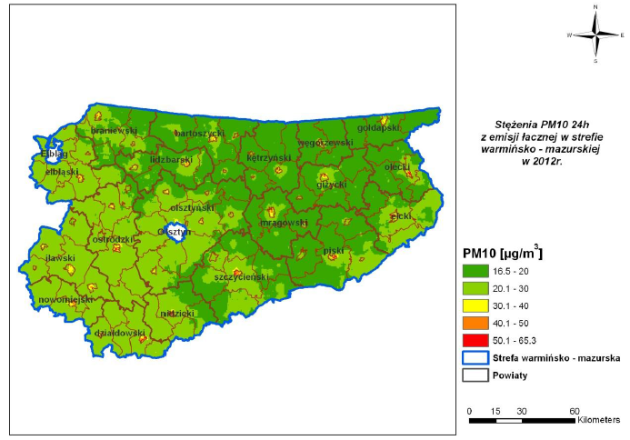
Mapa 2. Stężenia pyłu zawieszonego PM10 o okresie uśredniania wyników 24h w strefie warmińsko-mazurskiej pochodzące z łącznej emisji wszystkich typów w 2012 r.
Źródło: Uchwała nr IV/96/15 Sejmiku Województwa Warmińsko-Mazurskiego z dnia 16 lutego 2015r.
Stężenia pyłu zawieszonego PM10 o okresie uśredniania wyników 24h pochodzące z łącznej emisji na obszarze osiągają wartości od 16,5 µg/m³ do 65,3 µg/m³, dochodząc do 130,6% poziomu dopuszczalnego. Gmina Ryn znajduje się na obszarze o najniższym przedziale stężenia.
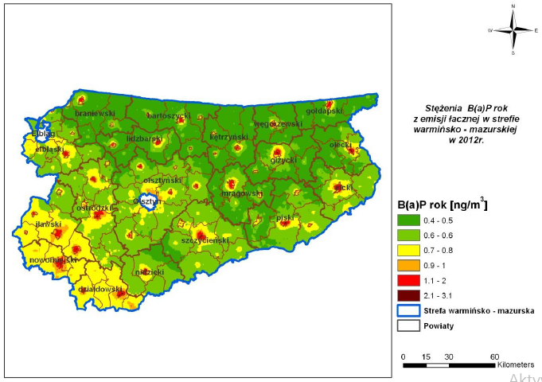
Mapa 3. Stężenia B(a)P o okresie uśredniania wyników rok w strefie warmińsko-mazurskiej pochodzące z łącznej emisji wszystkich typów w 2012 r.
Źródło: Uchwała nr IV/96/15 Sejmiku Województwa Warmińsko-Mazurskiego z dnia 16 lutego 2015r.
W stężeniach całkowitych B(a)P o okresie uśredniania wyników rok na przeważającym obszarze przeważa udział emisji napływającej. W obszarach przekroczeń poziomu docelowego przeważa emisja powierzchniowa.
Działania jakie należy prowadzić w celu zmniejszenia stężeń w powietrzu niebezpiecznych związków to m.in. ograniczanie wypalania traw, likwidacja lub wymiana indywidualnych systemów grzewczych na niskoemisyjne, odpowiednie gospodarowanie odpadami komunalnymi, bez ich spalania, używać paliwa węglowego dobrej i sprawdzonej jakości.
Tabela 8. Analiza SWOT - ochrona klimatu i jakości powietrza
MOCNE STRONY | SŁABE STRONY
- Brak zanieczyszczeń punktowych emitowanych przez większe zakłady przemysłowe | - Brak wykorzystania odnawialnych źródeł energii  - Wzrost liczby samochodów  - Wysokie stężenie pyłu zawieszonego PM10 oraz bezno(a)pirenu w wyniku tzw. niskiej emisji do atmosfery.
SZANSE | ZAGROŻENIA
- Poprawa stanu nawierzchni dróg  - Termomodernizacja budynków  - Wzrost świadomości społecznej w dziedzinie zapobiegania zanieczyszczeniom powietrza dzięki prowadzeniu działań edukacyjnych | - Wysoki udział emisji niskiej (z ogrzewania indywidualnego)  - Niewłaściwe stosowanie środków ochrony roślin i nawozów przez rolników

Zagrożenia hałasem
Hałas, według ustawy Prawo ochrony środowiska, jest określany jako dźwięki o częstotliwości od 16Hz do 16 000 Hz. Z fizycznego punktu widzenia hałas, czyli odbierane jako dokuczliwe, przykre i szkodliwe dźwięki, to drgania mechaniczne ośrodka sprężystego, najczęściej powietrza. Wyróżnia się główne trzy rodzaje hałasu, według źródła powstawania hałasu: hałas przemysłowy powodowany przez urządzenia i maszyny w obiektach przemysłowych i usługowych, hałas komunikacyjny pochodzący od środków transportu drogowego, kolejowego i lotniczego, hałas komunalny występujący w budynkach mieszkalnych, szczególnie wielorodzinnych i w obiektach użyteczności publicznej.
Gmina Ryn charakteryzuje się niewielkim stopniem zurbanizowania, przez co hałas przemysłowy, stanowi zagrożenie o charakterze lokalnym. Ten rodzaj hałasu występuje jedynie na terenach sąsiadujących z zakładami produkcyjnymi. Najbardziej narażone na hałas przemysłowe są budynki mieszkalne położone w pobliżu obiektów. Potencjalne źródła na terenie gminy to m.in. urządzenia i instalacje chłodnicze, wolnostojące maszyny nieposiadające zabezpieczeń akustycznych, maszyny i urządzenia pracujące w pomieszczeniach nieprzystosowanych oraz transport wewnątrzzakładowy.
Najbardziej uciążliwy jest hałas pochodzący z komunikacji drogowej. Środki transportu są ruchomymi źródłami hałasu decydującymi o parametrach klimatu akustycznego przede wszystkim na terenach zurbanizowanych. Przez Ryn przebiega ważna regionalna linia drogowa, a wiec droga Mrągowo-Giżycko, co wpływa na klimat akustyczny rejonu, a w szczególności na obszar gminy Ryn. Najbardziej odczuwalne natężenie jest to w centrum miejscowości oraz wzdłuż głównych dróg wiodących przez miejscowość. Zgodnie z zapisami Miejscowego Planu Zagospodarowania Przestrzennego miasta Ryn planowana jest budowa obwodnicy, która zdecydowanie będzie miała korzystny wpływ na zmniejszenie natężenia hałasu, jak również rozproszyłaby powstające zanieczyszczenia wynikające z transportu komunikującego.
Szacuje się, że w skali kraju 25% mieszkańców jest narażona na ponadnormatywny hałas w mieszkaniach występujący w wyniku stosowania ”oszczędnych” materiałów i konstrukcji budowlanych. Według polskiej normy, poziom hałasu pochodzący od instalacji i urządzeń budynku może wynosić w ciągu dnia 30-40 dB, nocą 25-30 dB.
Tabela 9. Analiza SWOT - klimat akustyczny
MOCNE STRONY | SŁABE STRONY
- Brak zakładów w nadmiernym stopniu emitujących hałas do środowiska | - Słaby stan nawierzchni  - Obecność drogi krajowej oraz dróg wojewódzkich na terenie gminy
SZANSE | ZAGROŻENIA
- Poprawa infrastruktury drogowej  - Wykonanie map akustycznych | - Przekroczenia norm natężenia hałasu wynikające z przebiegającej przez gminę DK 59  - Rosnąca liczba pojazdów na drogach

Pola elektromagnetyczne
Promieniowanie elektromagnetyczne (PEM) zaliczane jest do podstawowych zanieczyszczeń środowiska. Dzieli się je na naturalne i antropogeniczne. Naturalne - stale występują w otoczeniu i określa się je mianem „tła”. Niejonizujące promieniowanie elektromagnetyczne od zawsze występuje w środowisku. Pochodzi ono z naturalnych źródeł takich jak Słońce, Ziemia, zjawiska atmosferyczne. Natomiast promieniowanie antropogeniczne związane jest szczególnie z liniami elektroenergetycznymi i instalacjami radiokomunikacyjnymi. Głównymi źródłami sztucznego promieniowania są: stacje bazowe telefonii komórkowej, stacje i linie energetyczne, stacje radiowe i telewizyjne oraz CB-radio i radiostacje amatorskie, wojskowe i cywilne urządzenia radionawigacji i radiolokacji, a nawet urządzenia powszechnego użytku: kuchenki mikrofalowe, monitory, aparaty komórkowe itp. Ciągły rozwój techniki powoduje znaczny wzrost ilości promieniowania elektromagnetycznego.
Na terenie gminy Ryn najpoważniejszym źródłem promieniowania elektromagnetycznego są stacje bazowe telefonii komórkowej. Zlokalizowane są zarówno na terenie miasta jak i w jego otoczeniu. Instalacje te emitują niejonizujące promieniowanie elektromagnetyczne, generowane przez anteny stacji w czasie jej pracy, a ich moc promieniowana izotropowa jest różna w zależności od wielkości bazowej. Pola elektromagnetyczne są wypromieniowywane na bardzo dużych wysokościach. Ponadto źródłem pól elektromagnetycznych są linie energetyczne i urządzenia elektromagnetyczne. Postęp cywilizacyjny będzie stale powodował wzrost oddziaływania pól elektromagnetycznych na środowisko. W związku z tym wrośnie poziom tła promieniowania elektromagnetycznego, jak i zwiększenie liczby i powierzchni obszarów o podwyższonym poziomie natężenia promieniowania.
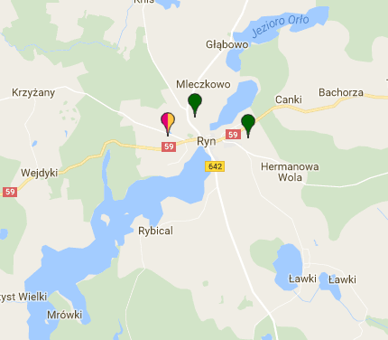
Mapa 4. Lokalizacja źródeł promieniowania elektromagnetycznego w gminie Ryn
Źródło:http://beta.btsearch.pl/?dataSource=locations&network=&standards=&bands=&center=53.930147%2C21.51335&zoom=12
Aby ograniczyć wpływ promieniowania elektromagnetycznego należy tworzyć strefy ochronne wokół jego źródeł. Odpowiednia wysokość masztu anteny oraz dobór właściwych parametrów pracy stacji bazowych powoduje, że nie wywierają one negatywnego wpływu na ludzi.

Tabela 10. Analiza SWOT - pole elektromagnetyczne
MOCNE STRONY | SŁABE STRONY
- BRAK | - Brak nadajników radiowych/telewizyjnych  - Nieliczne stacje bazowe telefonii komórkowej
SZANSE | ZAGROŻENIA
- Racjonalny dobór lokalizacji powstających instalacji i urządzeń stanowiących źródła PEM pozwoli uniknąć negatywnych oddziaływań na zdrowie ludzi i środowisko | - Brak linii energetycznych o napięciu powyżej 110kV

Gospodarowanie wodami
Gospodarka wodna w Polsce jest prowadzona w oparciu o przepisy ustawy z dnia 18 lipca 2001 r. Prawo wodne (t.j. Dz. U. z 2015 r. poz. 469 ze zm.), tzw. Ramowej Dyrektywy Wodnej (RDW) oraz tzw. Dyrektywy Powodziowej. Ramowa Dyrektywa Wodna wprowadza podział terytorialny na Jednolite Części Wód (JCW), które stanowią podstawowe jednostki gospodarki wodnej oraz monitoringu i ochrony środowiska i obejmują zbiorniki wód stojących, cieki, przybrzeżne fragmenty wód morskich i wody podziemne .
Wspomniana ustawa reguluje gospodarowanie wodami zgodnie z zasadą zrównoważonego rozwoju. Szczególnie mowa tutaj o kształtowaniu i ochronnie zasobów wodnych, korzystaniu z wód oraz zarządzanie zasobami wodnymi. Gospodarowanie to musi być prowadzone z zachowaniem zasady racjonalnego i całościowego traktowania zasobów wód powierzchniowych i podziemnych, uwzględniając przy tym ich jakość i ilość. Należy korzystać w zasobów tak, aby działając zgodnie z interesem publicznym, nie dopuszczać do wystąpienia możliwego do uniknięcia pogorszenia ekologicznych funkcji wód oraz pogorszenia stanu ekosystemów lądowych i terenów podmokłych bezpośrednio zależnych od wód.
Wody powierzchniowe
Wody powierzchniowe są ważnym elementem różnorodności krajobrazowej terenu, a także decydują o funkcjonowaniu i bogactwie ekosystemów. Maja znaczenie zarówno społeczne jak i zdrowotne. Teren gminy znajduje się w dorzeczu Wisły. W południowej części gminy znajdują się jezioro Guber, Orło, Ołów, natomiast na południe od centrum znajduje się największe i najgłębsze jezioro w gminie – jezioro Ryńskie, które położone jest na szlaku Wielkich Jezior Mazurskich. Akwen ten jest wykorzystywany intensywnie turystycznie. Zbiornik zasilany jest sześcioma dopływami zlokalizowanych w różnych częściach jeziora. Ponadto w obrębie gminy występują także liczne oczka wodne, siec kanałów melioracyjnych spełniające bardzo ważne funkcje melioracyjne oraz tereny stale zawodnione. Bardzo ważna rolę spełniają kanały i rowy melioracyjne tzw. sztuczne użytki wodne. Połączenie jezior kanałami doprowadziło do wyrównania ich poziomu i możliwość gospodarowania zasobami wodnymi jezior połączonych – regulowanie odpływu na Wisłę i Węgorapę, co stworzyło dogodne warunki dla rolniczego zagospodarowania gruntów wcześniej podmokłych.
Sieć hydrograficzna gminy Ryn przedstawia się następująco:
- Dorzecze Wisły – zasadnicza część jezior, kanały łączące te jeziora oraz cieki wodne
- Dorzecze Pregoły – jezioro Guber i jego zlewnia, obszar źródłowy i odcinek górnego biegu rzeki Guber,
- Zachodnia część zlewni jeziora Dejguny położona w granicach gminy, która w zależności od warunków hydrologicznych zasila dorzecze Wisły lub Pregoły.
Wody powierzchniowe są zagrożone przede wszystkim punktowymi źródłami zanieczyszczeń oraz spływami powierzchniowymi z terenów rolniczych oraz zanieczyszczeniami wprowadzanymi przez opady atmosferyczne. Spływy powierzchniowe z terenów rolniczych występują w ograniczonym zakresie w stosunku do lat poprzednich, z racji ograniczenia terenów rolniczych położonych z zasięgu spływów.
Wody podziemne
Zgodnie z danymi udostępnionymi przez Państwowy Instytut Geologiczny gmina Ryn znajduje się w Regionie Narwi, Pregoły i Niemna. Poziomy wodne w utworach czwartorzędu, trzeciorzędu i przypuszczalnie kredy. Główny poziom użytkowy w utworach czwartorzędu to piaski i żwiry. W utworach trzeciorzędu: miocen, oligocen, eocen – piaski i żwiry, piaski mułkowate, paleocen – piaskowce i margle.
Izolacja pierwszego użytkowego poziomu wodonośnego od powierzchni jest zróżnicowana – od braku izolacji po izolacje połowiczną. Głębokość pierwszego użytkowego poziomu wodonośnego kształtuje się w granicach do 20 m. Wodonośność, czyli potencjalna wydajność typowego otworu studziennego wynosi od 30 do 70 m³/h. Głębokość występowania pierwszego zwierciadła wód podziemnych, jak wynika z Mapy Hydrogeologicznej Polski PIG, kształtuje się w granicach od 5 do 20 m. Na terenie opracowania występują bardzo słabo przepuszczalne i nieprzepuszczalne.
Według Mapy Głównych Zbiorników Wód Podziemnych część wschodnia gminy Ryn położona jest w granicach Głównego Zbiornika Wód Podziemnych nr 206 Wielkie Jeziora Mazurskie. W części południowo-zachodniej gminy zbiornik ten posiada izolację od powierzchni nieciągłą lub niepełną, a w części południowej występuje część zupełnie bez jakiejkolwiek izolacji.
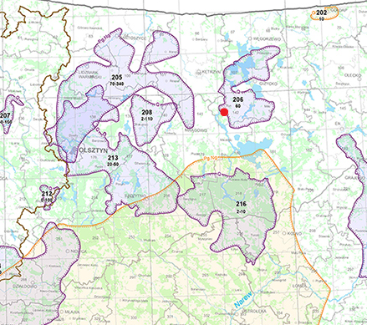
Mapa 5. Lokalizacja centrum gminy Ryn w otoczeniu GZWP nr 206
Źródło: http://www.psh.gov.pl/plik/id,8030.jpg
Na terenie gminy Ryn nie ma obecnie i nie przewiduje się pozyskiwania wód mineralnych. Osobną kwestią są wody geotermalne, które jak na razie są słabo rozpoznane, a być może mogłyby być częściowym rozwiązaniem pozyskiwania energii. Z analiz wynika, ze tereny wschodniej części województwa warmińsko – mazurskiego posiadają płytsze pokłady wody ciepłej ale o niższych parametrach temperaturowych. Gmina Ryn nie leży na złożach nisko- lub wysokotemperaturowych.
Głównym zagrożeniem dla wód podziemnych mogą być:
- chemizacja rolnictwa i leśnictwa,
- niedostateczny zasób systemów kanalizacyjnych,
- zanieczyszczenia z atmosfery
Tabela 11. Analiza SWOT - wody powierzchniowe i podziemne
MOCNE STRONY | SŁABE STRONY
- Dobry stan chemiczny wód powierzchniowych  - Wody podziemne dobrej jakości  - Brak terenów silnie zurbanizowanych i przemysłowych | - Słabe klasy jakości wód powierzchniowych  - Stosowanie nawozów chemicznych przez rolników
SZANSE | ZAGROŻENIA
- Współpraca z innymi jednostkami samorządowymi w celu poprawy stanu i jakości wód  - Utrzymanie rowów melioracyjnych w dobrym stanie, co ograniczy spływ zanieczyszczeń z pól uprawnych | - Niedostateczna konserwacja urządzeń melioracyjnych

Gospodarka wodno-ściekowa
Zaopatrzenie w wodę
Zaopatrzenie w wodę pitną mieszkańców Gminy Ryn stanowi ujęcie wody ze stacji przy ul. Hanny Sawickiej w Rynie, posiadające dwie studnie o głębokości 54 m. średni pobór dobory wody wynosi 800 m ³.
Sieć wodociągowa
Długość sieci wodociągowej na badanych obszarze w 2015 r. wyniosła 130,2 km. Zużycie wody na 1 mieszkańca wyniosło 36,1 m³. Ogólna liczba przyłączy sieci wodociągowej do budynków mieszkalnych i zbiorowego zamieszkania to 1064 szt. na stan w 2015 r. W 2016 roku zgodnie z uzyskanymi informacjami od Przedsiębiorstwa Gospodarki Komunalnej i Mieszkaniowej (PGKiM) w Rynie Sp. z o.o., długość sieci wodociągowej wzrosła do 166,100 km, natomiast przyłączy było 1129 sztuk.

Tabela 12. Stan sieci wodociągowej na terenie gminy Ryn w roku 2015
Nazwa | długość czynnej sieci rozdzielczej [km] | przyłącza prowadzące do budynków mieszkalnych i zbiorowego zamieszkania [szt.] | woda dostarczona gospodarstwom domowym [dam3] | zużycie wody w gospodarstwach domowych ogółem na 1 mieszkańca [m3]
Ryn | 130,2 | 1 064 | 115,4 | 19,7
Ryn - miasto | 24,6 | 210 | 80,0 | 27,5
Ryn - obszar wiejski | 105,6 | 854 | 35,4 | 12,0
Źródło: Opracowanie własne na podstawie danych z GUS 2015 r.
Tabela 13. Zużycie wody w gminie Ryn w roku 2015
Nazwa | ogółem [dam3] | eksploatacja sieci wodociągowej - gospodarstwa domowe [dam3] | zużycie wody na 1 mieszkańca [m3]
Ryn | 211,4 | 115,4 | 36,1
Ryn - miasto | 140,0 | 80,0 | 48,1
Ryn - obszar wiejski(5) | 71,4 | 35,4 | 24,2
Źródło: Opracowanie własne na podstawie danych z GUS 2015 r.
Sieć kanalizacyjna
Długość sieci kanalizacyjnej według danych GUS w 2015 r. miała długość 184,3 km, która objęła 1024 szt. przyłącza prowadzące do budynków mieszkalnych i zbiorowego zamieszkania. Tak rozciągnięta sieć kanalizacyjna pozwoliła na odprowadzenie 158,0 dam³ ścieków. PGKiM przedstawiało, że w 2016 roku długość sieci kanalizacyjnej osiągnęła 186,300 km, a ilość przyłączy wyniosła 1091 sztuk. Cała gmina jest obsługiwana przez jedną oczyszczalnie ścieków znajdującą się przy ul. Partyzantów 9 w Rynie. Do oczyszczalni odprowadzono łącznie 216 000 m ³ ścieków w 2016 roku.
Tabela 14. Stan sieci kanalizacyjnej na terenie gminy Ryn w 2015 r.
Nazwa | długość czynnej sieci kanalizacyjnej [km] | przyłącza prowadzące do budynków mieszkalnych i zbiorowego zamieszkania [szt.] | ścieki odprowadzone [dam3]
Ryn | 184,3 | 1 024 | 158,0
Ryn - miasto | 25,2 | 210 | 133,0
Ryn - obszar wiejski | 159,1 | 814 | 25,0
Źródło: Opracowanie własne na podstawie danych z GUS 2015 r.

Tabela 15. Analiza SWOT - gospodarka wodno-ściekowa
MOCNE STRONY | SŁABE STRONY
- Dobrze rozwinięta sieć kanalizacyjna i wodociągowa | - Brak zainteresowania korzystania z oczyszczalni przydomowych
SZANSE | ZAGROŻENIA
- Rozbudowa sieci wodociągowej i kanalizacyjnej  - Budowa przydomowych oczyszczalni ścieków  - Możliwość uzyskania dofinansowania na cele inwestycyjne w zakresie gospodarki wodno-ściekowej | - Zanieczyszczenia spowodowane nieszczelnymi zbiornikami bezodpływowymi

Zasoby geologiczne
Według Kondrackiego (2002) Gmina Ryn położona jest w obrębie dwóch mezoregionów – Pojezierze Mrągowskie oraz Kraina Wielkich Jezior Mazurskich (mapa 6). Pojezierze Mrągowskie tworzy rodzaj garbu, o kulminacjach ponad 200 m n.p.m. Wyniesienia te zajmują największą część miasta i gminy Ryn. Garb ten poprzecinany jest w kierunku południkowym szeregiem rynien wypełnionych jeziorami. Lasy i ekosystemy seminaturalne zajmują ok. 28% powierzchni regionu, z czego same lasy ok. 27%. Dominują krajobrazy naturalne glacjalne pagórkowate, rzadziej spotykane są krajobrazy fluwioglacjalne równinne i faliste. Powierzchnia mezoregionu prawie w całości została uformowana w fazie pomorskiej zlodowacenia Wisły. Najczęściej spotykane są utwory plejstoceńskie, głównie gliny zwałowe, piaski i żwiry lodowcowe zlodowacenia północnopolskiego, miejscami, we wschodniej części, w morenach czołowych. Stosunkowo liczne są też piaski i mułki kemów. Znacznie większy obszar gminy Ryn położony jest w obrębie mezoregionu Krainy Wielkich Jezior Mazurskich. Pokryty jest głównie lasem, dominuje krajobraz młodoglacjalny, ukształtowany w neogenie. Największy wpływ na obecną rzeźbę miała ostatnia faza zlodowacenia bałtyckiego. Lądolód usypywał położone równoleżnikowo ciągi wzgórz morenowych, zbudowane z glin, żwirów i głazów. Płynące pod lodem rzeki wypłukały głębokie rynny, w ten sposób powstały jeziora mazurskie, połączone dziś systemem kanałów. Charakterystyczna cechą ukształtowania terenu gminy Ryn jest jego położenie w pasie Słabowo - Krzyżany - Ryn - Orło - Jeziorko-Skop. Strefa ta usytuowana jest przeciętnie na wysokości 150-170 m n.p.m. z maksymalną kulminacją 173,9 m n/p/m na zachodzie (Krzyżany, Wejdynki) i 188,2 m n.p.m. na wschodzie (Skop). Występują tu duże nachylenia stoku 10%-20%. Wyróżnia się pas jezior Ryński – Ołów – Orło. Jednostki morfogenetyczne jakie można wyróżnić na omawianym obszarze to wysoczyzna moreny dennej, wysoczyzna czołowo-morenowa, rynna jezior Tałty – ryński – Ołów – Orło.
Na obszarze gminy Ryn nie występują udokumentowane złoża surowców. Na terenie gminy występuje kilka udokumentowanych złóż kruszywa naturalnego: złoże Knis, złoże Knis I, złoże Knis II, złoże Rybical, złoże Kronowo, złoże Ryn, złoże Ryn II, złoże Ryn III, złoże Rynie.
Lp. | Nazwa złoża | Stan zagospodarowania złoża | Zasoby w tys. ton |  | Wydobycie | Organ koncesyjny
 |  |  | Geologiczne bilansowe | Przemysłowe
1 | Knis | Zaniechano wydobycie ze złoża | 639298 | b.d | b.d | Marszalek Województwa Warmińsko-Mazurskiego
2 | Knis I | Złoże o zasobach rozpoznanych szczegółowo | 29610964 | 23735070 | b.d | Marszalek Województwa Warmińsko-Mazurskiego
3 | Knis II | Złoże o zasobach rozpoznanych szczegółowo | 493928 | b.d | b.d | Starosta Powiatowy Giżycka
4 | Rybical | Złoże o zasobach rozpoznanych szczegółowo | 64 | b.d | b.d | b.d
5 | Kronowo | Zaniechano wydobycie ze złoża | 404 | b.d | b.d | b.d
6 | Ryn | Zaniechano wydobycie ze złoża | 23 | b.d | b.d | b.d
7 | Ryn II | Złoże eksploatowane | 523395 | b.d | 115 | Starosta Powiatowy Giżycka
8 | Ryn III | Złoże o zasobach rozpoznanych szczegółowo | 514/107 | b.d | b.d | Starosta Giżycki
9 | Rynie | b.d | 992,5 | b.d | b.d | b.d
Źródło: Uchwała nr XLI/346/14 Rady Miejskiej w Rynie z dnia 27 sierpnia 2014 r.
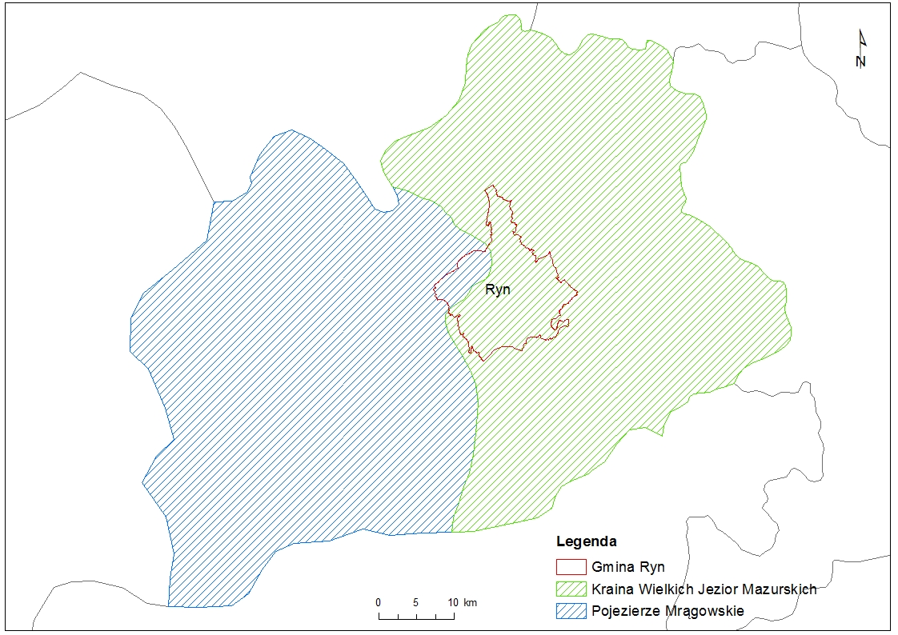
Mapa 6. Lokalizacja gminy Ryn na tle mezoregionów
Źródło: Opracowanie własne na podstawie danych w geoserwis.gov.pl
Zagrożenia powierzchni ziemi
Powierzchnia ziemi narażona jest na geodynamiczne procesy czyli ruchy masowe ziemi. Ruchy te związane głównie są z działaniem sił przyrody takimi jak gwałtowne opady deszczu, intensywne topnienie śniegu, podnoszenie wód gruntowych czy wezbrania rzek. Zjawiska te prowadzą do osuwania, spływania czy zapadania się powierzchni.
Wprowadzanie nowej zabudowy mieszkaniowej, usługowej, rekreacyjnej oraz infrastruktury technicznej wpływa na zmiany na powierzchni ziemi. Przekształcenia wynikają miedzy innymi z budowy, rozbudowy dróg. Wykopy pod fundamenty powodują powstawanie mas ziemnych, które należy w odpowiedni sposób zagospodarować w granicach danego terenu.
Na terenie gminy Ryn, zgodnie z danymi pochodzącymi z zasobu państwowego Instytutu Geologicznego w oparciu o „Przeglądową mapę osuwisk i obszarów predysponowanych do występowania ruchów masowych w województwie warmińsko-mazurskim”, znajdują się miejsca osuwisk istniejących oraz obszary predysponowane do występowania ruchów masowych (mapa 7).

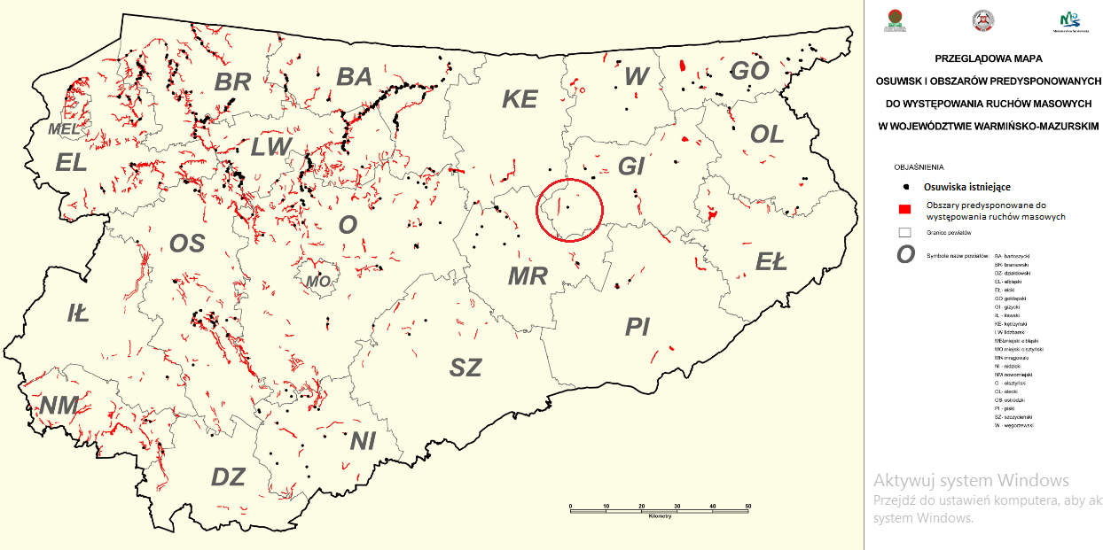
Ryc. 1. Wskazanie obszarów predysponowanych do występowania ruchów masowych na terenie gminy Ryn

Zgodnie z ustawa z dnia 27 kwietnia 2011 r. Prawo ochrony środowiska Starosta prowadzi obserwację terenów zagrożonych ruchami masowymi ziemi oraz terenów, na których występują te ruchy, a także rejestr zawierający informacje o tych terenach. Oprócz procesów naturalnych zagrożeniem dla powierzchni ziemi jest działalność człowieka. Wyraża się on przez eksploatację kopalin, której efektem są rozległe zmiany terenu w formie wyrobisk a także zmian w ukształtowaniu rzeźby, co za tym idzie wzrost podatności na erozję odkrytych warstw ziemi i może następować obniżenie poziomu wód. Przekształcenia powierzchni zachodzą również podczas zabiegów agrotechnicznych związanych z uprawa ziemi. Zmiany nastąpiły także podczas budowy dróg, sieci infrastruktury oraz systemów melioracyjnych.

Tabela 16. Analiza SWOT – powierzchnia ziemi
MOCNE STRONY | SŁABE STRONY
- Niski współczynnik degradacji | - Degradacja powierzchni ziemi w wyniku działań rolniczych
SZANSE | ZAGROŻENIA
- Korzystne położenie geograficzne | - Wzmożona antropopresja powierzchni ziemi

Gleby
Obowiązek prowadzenia monitoringu, obserwacji zmian i oceny jakości gleby i ziemi w ramach Państwowego Monitoringu Środowiska wynika z zapisów art. 26 ustawy Prawo ochrony środowiska. Zadanie to ma na celu śledzenie zmian różnych cech gleb użytkowanych rolniczo, szczególnie właściwości chemicznych, zachodzących w określonych przedziałach czasu, pod wpływem rolniczej i pozarolniczej działalności człowieka (antropopresji).
Gleba odgrywa jedną z ważniejszych ról w środowisku. Warunkuje rozkład biomasy oraz przepływ energii i obieg materii w ekosystemie. W rolnictwie dostarczają odpowiednią ilość surowców roślinnych potrzebnych do produkcji żywności. Ze względu na walory przyrodnicze gminy Ryn ważne jest racjonalne działalnie przy gospodarowaniu zasobami glebowymi.
Gmina Ryn charakteryzuje się występowaniem w głównej mierze gleb brunatnych, wytworzonych z różnych skał macierzystych zasobnych w węglan wapnia. Na terenie miasta i gminy występują dwa duże kompleksy, które w przeszłości zostały zmeliorowane i wykorzystywane jako użytki zielone. Są to tzw. „Łąki Szymońskie” (1500 ha) zlokalizowane przy Kanale Szymońskim i kompleks „Lelek”(150ha) zlokalizowane przy Kanale Grunwaldzkim. Obecnie obszary te są zaniedbane, nie prowadzi się nawodnień. Ze względu na występowanie gleb organicznych użytki należy zagospodarować poprzez prowadzenie proekologicznych melioracji.
Wśród użytków zielonych dominującym kompleksem jest „2z” reprezentowany przez klasy III i IV bonitacyjne łąk i pastwisk. Skupia się w rejonie kanałów: Szymońskiego, Mioduńskiego, grunwaldzkiego, Tałckiego, jezior: Guber, Ławki, Tałtowisko, Szymonek. Największy obszar użytków zielonych tego kompleksu występuje na wschód od wsi Ławki, nosząc nazwę Łąk Łajty. Uzupełnieniem powyższego kompleksu jest występujący na niewielkich obszarach kompleks „3z” obejmujący użytki zielone słabe i bardzo słabe zaliczone do V i VI klasy bonitacyjnej.
Fizyczna i chemiczna degradacja gleb
Jeśli chodzi o zagrożenia gleby, przekształcenia dotyczą przede wszystkim zmiany jej struktury, poprzez zagęszczenie, zmniejszenie uwilgotnienia oraz utrudnienia migracji tlenu. Narażone są na degradacje wynikająca z prowadzenia działalności rolnych oraz rozwoju sieci osadniczej. Stan i jakość gleb uzależnione są od oddziaływania czynników naturalnych i antropogenicznych. Druga grupa czynników powoduje przechodzenie związków biogennych o innych zanieczyszczeń bezpośrednio do gleby, wód podziemnych i powierzchniowych. Do zwiększenia degradacji przyczynia się także ukształtowanie terenu i warunki atmosferyczne.
Największą degradację gleb powodują zabiegi rolnicze. Nadmierne przedostawanie się do gleby związków azotu, potasu, a tym samym transportowane do wód powodując eutrofizację. Erozja najczęściej powiązana jest z niewłaściwym nawożeniem, uprawą oraz likwidacją zakrzewień i zadrzewień śródpolnych.
Transport drogowy jest kolejnym źródłem doprowadzającym do zakwaszania gleb poprzez zanieczyszczenia pyłowe. Z komunikacji pochodzą substancje ropopochodne, metale ciężkie oraz związki azotu. Zanieczyszczenia te mogą wraz z wodami opadowymi spływać z powierzchni dróg do rowów i dalej do rzek oraz jezior.
Należy ograniczyć przeznaczanie gleb na cele nierolnicze i rolnicze, zapobiegać procesom degradacji i dewastacji gruntów leśnych oraz szkodom w produkcji rolniczej, przywracać oraz poprawiać wartości użytkowe gruntów, które utraciły charakter gruntów leśnych a przede wszystkim ograniczyć stosowanie nawozów mineralnych i naturalnych.
Tabela 17. Analiza SWOT - gleby
MOCNE STRONY | SŁABE STRONY
- Niski stopień zanieczyszczenia gleb metalami ciężkimi  - Brak czynnych składowisk odpadów na terenie gminy | - Zbyt duże nawożenie gleby niska zawartość makroelementów
SZANSE | ZAGROŻENIA
- Kontrola jakości gleb  - Promowanie racjonalnego stosowania środków chemicznych i biologicznych w produkcji rolnej  - Wdrażanie zasad Kodeksu Dobrej Praktyki Rolniczej w zakresie ochrony gleb | - Dalsze zakwaszenie gleb i ich zubożania  - Wzmożona antropopresja

Gospodarka odpadami i zapobieganiu powstawaniu odpadów
Obecny system gospodarki odpadami reguluje głównie ustawa z dnia 14 grudnia 2012 r. o odpadach (Dz. U. 2013 r., poz.21 ze zm.) oraz ustawa z dnia 13 września 1996 r. o utrzymaniu czystości i porządku w gminach (Dz. U. z 2016 r. poz. 250). Zgodnie z zapisami w prawie:
Gmina zobowiązana jest do:
- objęcie wszystkich mieszkańców gminy zorganizowanym systemem gospodarowania odpadami komunalnymi,
- ustanowienia selektywnego zbierania odpadów co najmniej takich jak papier, szkło, tworzywa sztuczne, metal, opakowania wielomateriałowe oraz odpadów komunalnych ulegających biodegradacji,
- zapewnienie budowy, utrzymania i eksploatacji własnych lub wspólnych z innymi gminami regionalnych instalacji do przetwarzania odpadów komunalnych,
- utworzenie co najmniej jednego stacjonarnego punktu selektywnego zbierania odpadów komunalnych,
- zapewnienie warunków funkcjonowania systemu gospodarki odpadami, aby możliwe było osiągnięcie odpowiednich poziomów recykling, przygotowania do ponownego użycia i odzysku innymi metodami oraz ograniczenia masy odpadów komunalnych ulegających biodegradacji przekazywanych do składania.
Mieszkańcy zobowiązaniu są do:
- zbierania powstałych na terenie nieruchomości odpadów komunalnych, zgodnie zwymaganiami określonymi w gminnym regulaminie utrzymania czystości i porządku;
- zawarcia umowy z podmiotem posiadającym zezwolenie na odbiór odpadów komunalnych (dotyczy właścicieli nieruchomości, którzy nie są zobowiązani do ponoszenia opłat za gospodarowanie odpadami komunalnymi na rzecz gminy).
Przedsiębiorcy, którzy świadczą usługi w zakresie odbioru odpadów komunalnych są zobowiązani do:
- posiadania wyposażenia oraz specjalistycznego sprzętu umożliwiającego wykonanie usługi w zakresie i częstotliwości określonej w gminnym regulaminie utrzymania czystości i porządku,
- odbierania selektywnie zebranych odpadów komunalnych i przekazywania ich w postaci jakiej zostały zebrane do odpowiednich podmiotów zajmujących się przetwarzaniem odpadów.
Ustawa definiuje odpady komunalne jako odpady powstające w gospodarstwach domowych, z wyłączeniem pojazdów wycofanych z eksploatacji, a także odpady niezawierające odpadów niebezpiecznych pochodzące od innych wytwórców odpadów, które ze względu na swój charakter lub skład są podobne do odpadów powstających w gospodarstwach domowych.
Na podstawie ustawy z dnia 8 marca 1990 r. o samorządzie gminnym został powołamy Mazurski Związek Międzygminny – Gospodarka Odpadami i został wpisany do rejestru związków międzygminnych prowadzonego przez ministra do spraw administracji pod nr 267 z datą 12 października 2004 r.
Gmina Ryn znajduje się w II sektorze współtworząc Mazurski Związek Międzygminny - Gospodarka Odpadami. Według uzyskanych danych od Związku bilans zebranych selektywnie odpadów komunalnych w 2015 roku od właścicieli nieruchomości, na których zamieszkują mieszkańcy i nieruchomości suche, na których nie zamieszkują mieszkańcy, a powstają odpady komunalne został przedstawiony w tab. 6.
Gmina Ryn ma także opracowany Program usuwania wyrobów zawierających azbest z terenu Gminy Ryn na lata 2014-2032 i efektywnie go realizuje. Azbest znalazł zastosowanie w różnego rodzaju technologiach przemysłowych, budownictwie i energetyce a także w transporcie. Najwięcej wyrobów azbestowych wykorzystywano w budownictwie i do produkcji materiałów budowlanych tj. 85% z całości wytworzonych wyrobów. Ilość płyt azbestowo-cementowych zabudowanych w chłodniach kominowych oraz wentylowych szacuje się na ponad 300 tys. Mg.
Jak wynika z inwentaryzacji prowadzonej w Gminie Ryn w latach 2012 i 2014 ilość wyrobów zawierających azbest wynosi 893 Mg. Największe nagromadzenie wyrobów zawierających azbest występuje w starszych obiektach mieszkalnych oraz inwentarskich stanowiących własność mieszkańców. Są to przede wszystkim pokrycia dachowe tj. płyty azbestowo-cementowe faliste i płaskie. Na terenach posesji mieszkańców znajduje się również azbest magazynowany w ilości 832 m², co stanowi ok. 9,15 Mg. W trakcie inwentaryzacji nie stwierdzono na terenie miasta i gminy rur i złączy azbestowo-cementowych oraz dróg i placów utwardzanych odpadami zawierającymi azbest.

Tabela 18. Bilans zebranych odpadów komunalnych w 2015 r. na terenie Miasta i Gminy Ryn
Rodzaj | Kod | Ilość [Mg]
Niesegregowane (zmieszane) odpadu komunalne | 20 03 01 | 1259,54
Zmieszane odpady opakowaniowe | 15 01 16 | 83,94
Opakowania ze szkła | 15 01 07 | 27,56
Inne niewymienione frakcje zbierane w sposób selektywny - popiół | 20 01 99 | 15,4
Zużyte urządzenia elektryczne i elektroniczne inne niż wymienione w 20 01 21 i 20 01 23 zawierające niebezpieczne składniki | 20 01 35 | 0,75
Odpady wielkogabarytowe | 20 03 07 | 5,62
leki inne niż wymienione w 20 01 31 | 20 01 32 | 0,14
Odpady kuchenne ulegające biodegradacji | 20 01 08 | 25,19
Punkt PSZOK
Zużyte urządzenia elektryczne i elektroniczne inne niż wymienione w 20 01 21 i 20 01 23 zawierające niebezpieczne składniki | 20 01 35 | 1,22
Odpady wielkogabarytowe | 20 03 07 | 11,11
Odpady betony oraz gruz betonowy z rozbiórek i remontów | 17 01 01 | 33,2
Zmieszane odpady z betonu, gruzu ceglanego, odpadowych materiałów ceramicznych i elementów wyposażenia inne niż wymienione w 17 01 06 | 17 01 07 | 78,94
Zużyte opony | 16 01 03 | 1,54
Źródło: dane pozyskane z urzędu gminy Ryn

Tabela 19. Analiza SWOT - gospodarka odpadami
MOCNE STRONY | SŁABE STRONY
- Selektywny zbiór odpadów komunalnych – u źródła  - Brak składowiska odpadów na terenie gminy Ryn | - Duża ilość wyrobów azbestowych pozostających w użyciu
SZANSE | ZAGROŻENIA
- Prowadzenie edukacji ekologicznej w zakresie gospodarki odpadami  - Realizacja Programu usuwania wyrobów zawierających azbest z terenu gminy Ryn na lata 2014-2032  - Pozyskiwanie środków zewnętrznych na cele gospodarki odpadami, s\w szczególności na usuwanie azbestu | - Postępujący rozkład wyrobów zawierających azbest

Zasoby przyrodnicze
Tabela 20. Analiza SWOT - zasoby przyrodnicze
MOCNE STRONY | SŁABE STRONY
- Wysokie walory przyrodniczo-krajobrazowe gminy  - Obszary Natura 2000  - Pielęgnacja pomników przyrody  - Możliwości do rozbudowy infrastruktury technicznej i infrastruktury turystycznej  - Warunki krajobrazowe sprzyjające rozwojowi agroturystyki | - Mała baza ofert turystycznych i rekreacyjnych  - Słaby rozwój agroturystyki  - Brak wykorzystywania OZE  - Mała ilość szlaków rowerowych, pieszych, przyrodniczo-dydaktycznych
SZANSE | ZAGROŻENIA
- Warunki krajobrazowe sprzyjające rozwojowi agroturystyki  - dostępność środków unijnych  - zaktualizowane, zaostrzone przepisy z zakresu ochrony przyrody i środowiska, dostosowane do wymogów unijnych  - Promowanie wykorzystania OZE | - Degradacja środowiska  - Wysokie koszty inwestycji w OZE  - Skomplikowane procedury ubiegania się o pomocowe środki unijne

Zieleń urządzona
Do terenów o charakterze zieleni urządzonej, które są regularnie pielęgnowane i utrzymywane zalicza się następujące terenu: parki spacerowo-wypoczynkowe, zieleńce, zieleń uliczną, zieleń osiedlową. Innym typem zieleni urządzonej jest zieleń przykościelna i zieleń cmentarna. Na terenie gminy największą powierzchnie zajmuje zieleń cmentarna – 11,60 ha. Mniejszą powierzchnie zajmują terenu zieleni osiedlowej, parki i zieleńce. Najmniej jest zieleni urządzonej ulicznej. Brak tez parków spacerowo-wypoczynkowych oraz zieleńców. Łącznie zieleń urządzona na terenie gminy zajmuje zaledwie 23 ha.
Tabela 21. Tereny zieleni urządzonej w gminie Ryn
Nazwa | zieleń uliczna | tereny zieleni osiedlowej | parki, zieleńce i tereny zieleni osiedlowej | cmentarze |  | lasy gminne
 | [ha] | [ha] | [ha] | [szt.] | [ha] | [ha]
Ryn (3) | 0,30 | 4,20 | 4,20 | 23 | 11,60 | 2,50
Ryn - miasto (4) | 0,30 | 4,20 | 4,20 | 1 | 2,10 | 0,00
Ryn - obszar wiejski (5) | 0,00 | 0,00 | 0,00 | 22 | 9,50 | 2,50
Źródło: Opracowanie własne na podstawie danych z GUS 2015 r.

Przyroda chroniona i jej zasoby
Ustawa z dnia 16 kwietnia 2004 roku o ochronie przyrody ( Dz. U. z 2016 poz. 2134) przedstawia poszczególne formy ochrony przyrody, na które składają się formy wielkoobszarowe takie jak: natura 2000, rezerwat przyrody, parki krajobrazowe, obszary chronionego krajobrazu oraz formy indywidualnej ochrony takie jak pomniki przyrody i użytki ekologiczne. Przez duży teren gminy przebiega siec korytarzy ekologicznych. Charakteryzują się duża różnorodnością gatunkową, krajobrazową i siedliskową. Są ważnymi ostojami dla gatunków rodzinnych i wędrownych, zwłaszcza dla gatunków rzadkich i zagrożonych wyginięciem . Wszystkie korytarze ekologiczne należy uwzględniać w planowaniu i zagospodarowaniu przestrzennym, np. w opracowaniach ekofizjograficznych, MPZP, mając na uwadze ich specyfikę. Jako akty prawa miejscowego, gwarantują one określone, zgodnie z wymogami ochrony środowiska i zasadami zrównoważonego rozwoju, zachowania korytarzy ekologicznych jako ciągłego systemu . Poniżej znajdują się informacje odnośnie form ochrony przyrody i korytarzy ekologicznych na terenie gminy Ryn.
W najdalej wysuniętym obszarze na północ znajduje się niewielki obszar Natury 2000 – Jezioro Dobskie. Jest to obszar specjalnej ochrony ptaków. Obszar obejmuje duże eutroficzne jezioro Dobskie, wchodzące w skład kompleksu Mamry, wraz z kilkoma znajdującymi się na nim wyspami oraz pofałdowane tereny morenowe z półwyspem Fuledzki Róg, kilkoma mniejszym i jeziorami i zatoką jeziora Dejguny. Na terenie gminy zajmuje 511,5 ha.
Jezioro Dobskie jest jedna z najważniejszych ostoi ptaków wodno-błotnych i drapieżnych na Pojezierzu Mazurskim. Znajduje się tu, największa w kraju, kolonia lęgowa kormorana czarnego Phalacrocorax carbo (ok 700 par lęgowych, ponad 3% ogólnokrajowej populacji lęgowej). Na uwagę zasługuje także znaczna liczebności populacji lęgowych hełmiatki Netta rufina (2 pary, ok 10-20% pop[ulacji krajowej), dzięcioła białogrzbietowego dendrocopos leucotos ( 16 par, 4% populacji krajowej ) oraz gągoła Bucephala clangula (24 pary, 2% populacji krajowej). W okresie jesiennych przelotów na półwyspie Fuledzki Róg odbywają się zlotowiska żurawi Grus grus, których zgrupowania w tym okresie mogą osiągać liczebności do 3000 osobników i należą do największych w kraju.

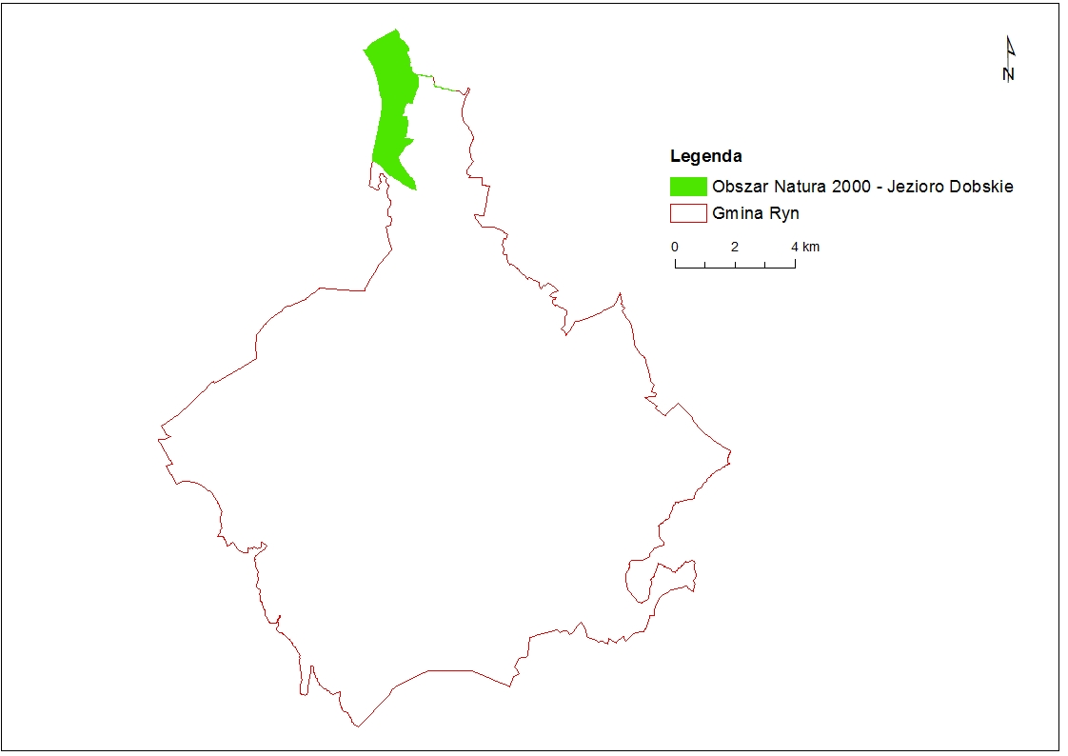
Mapa 7. Obszar natura 2000 na terenie Gminy Ryn
Źródło: Opracowanie własne na podstawie danych z geoservis.gdos.gov.pl
Omawiany Obszar Natura 2000 leży w obrębie Obszaru Chronionego Krajobrazy krainy Wielkich Jezior Mazurskich. Obszar ten zajmuje powierzchnie ponad 85 tys. ha, na terenie 13 gmin w czerech powiatach województwa warmińsko-mazurskiego. W gminie Ryn zajmuje ok. 14 680 ha powierzchni. Obszar został wyznaczony w celu czynnej ochrony ekosystemów leśnych. Uchwała nr XXIII/430/12 Sejmiku Województwa Warmińsko-Mazurskiego z dnia 27.11.2012 r. w sprawie wyznaczenia Obszaru Chronionego Krajobrazu krainy Wielkich Jezior Mazurskich wyznacza ustalenia dotyczące zasad wspomnianej ochrony.
Część terenu gminy położona jest także w obrębie Obszaru Chronionego Krajobrazu Krzyżany o powierzchni ok. 2895 ha. Wyznaczony uchwałą Sejmika Województwa Warmińsko-Mazurskiego Nr VIII/147/11 z dnia 21 czerwca 2011 roku. Ustalenia dotyczą ochrony czynnej ekosystemów leśnych, lądowych oraz wodnych.
Trzecim Obszarem Chronionego Krajobrazu jest Dolina Rzeki Guber, dla którego wydano rozporządzenie Wojewody Warmińsko-Mazurskiego z dnia 19 grudnia 2008 roku. Na terenie gminy zajmuje ok. 530 ha. Oba dokumenty określają ustalenia dotyczące czynnej ochrony ekosystemów leśnych w obrębie tych obszarów.
Pozostałą wschodnią część zajmuje obszar Chronionego Krajobrazu Kłos o powierzchni 2227 ha. Zgodnie z uchwałą nr XXIX/277/09 Rady Miejskiej w Rynie z dnia 2 kwietnia 2009 r. w sprawie wyznaczenia obszaru chronionego krajobrazu, wspomniany obszar pełni funkcję korytarza ekologicznego migracji zwierząt i ptaków przemieszczających się z rejonu użytku ekologicznego - Jezioro Salpik (Guber) w kierunku Obszaru Natura 2000 Bagna Nietlickie (PLB 280001). Ochronie czynnej podlegają ekosystemu leśne, lądowe oraz wodne.
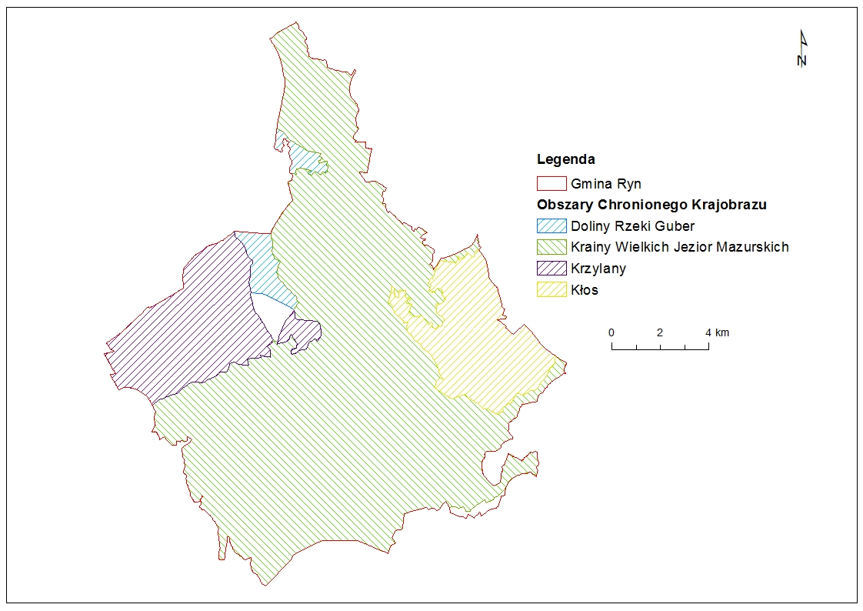
Mapa 8. Obszary Chronionego Krajobrazu w obrębie gminy Ryn
Źródło: Opracowanie własne na podstawie danych z geoservis.gdos.gov.pl

Rezerwaty i pomniki przyrody oraz użytki ekologiczne
Na terenie gminy na jeziorze Ryńskim, między miejscowościami Rybical a Wejdykami znajduje się wyspa określona mianem rezerwatu - Ptasia Wyspa. Rezerwat utworzony został na mocy zarządzenia nr 13 regionalnego Dyrektora Ochrony Środowiska w Olsztynie dnia 15 marca 2012 roku, w celu zachowania miejsc lęgowych ptactwa wodno-błotnego. Jej powierzchnia wynosi zaledwie 4,2 ha, na której znajduje się największa kolonia śmieszek licząca 8-9 tysięcy par lęgowych. Odnotowano w latach 2010-2011 gniazdowanie 12 gatunków ptaków, z których 11 to ptaki wodno-błotne. Zaobserwowano także lęgi hełmiatki, gatunku znajdującego się w Polskiej Czerwonej Księdze Zwierząt.
Znajdują się również pomniki przyrody, zarówno ożywionej jak i nieożywionej:
- Ne rejestrowy 111, dąb szypułkowy „Morsztyn” w Rudówce, obwód 4,7 m, wysokości 27 m.
- Żywotnik nibyolbrzymi – Leśnictwo Rudówka oddział 660i (Rozporządzenie Wojewody warmińsko-Mazurskiego nr 19 z 24.09.2004 r.)
- Nr rejestrowy 150 głaz narzutowy w Rynie Pogórzu, obwód 10,5 m, wysokości 1,8 m.
Przy północno – wschodniej granicy znajduje się użytek ekologiczny – jezioro Guber – o powierzchni 228,07 ha . Jest to sztuczny zbiornik wodny o charakterze rozlewiskowym, cenny obiekt ornitologiczny, miejsce gniazdowania i lęgu wielu gatunków ptaków, w tym „rzadkich”, ostoja, noclegowisko i miejsce żerowania dla licznego ptactwa przelotowego w czasie migracji wiosennych i jesiennych.
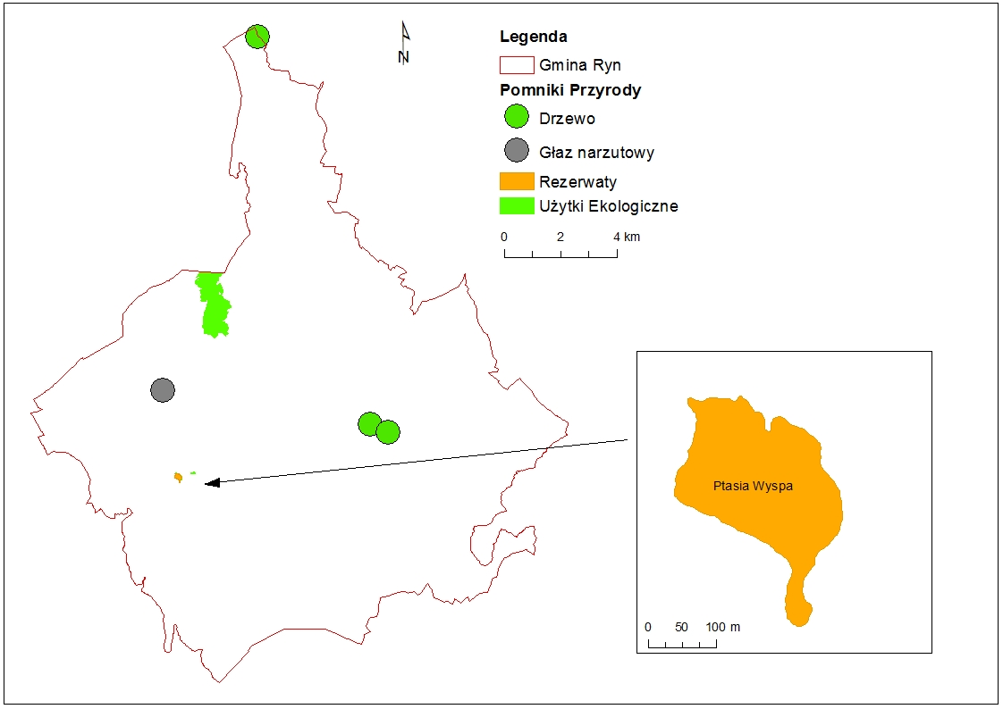
Mapa 9. Rezerwat i pomniki przyrody oraz użytek ekologiczny na terenie Gminy Ryn
Źródło: Opracowanie własne na podstawie danych z geoservis.gdos.gov.pl

4.9.4. Sieć ECONET – Polska
Krajowa siec ekologiczna ECONET-POLSKA jest wielkoprzestrzennym systemem obszarów węzłowych najlepiej zachowanych pod względem przyrodniczym i reprezentatywnych dla różnych regionów przyrodniczych kraju, wzajemnie ze sobą powiązanych korytarzami ekologicznymi, które zapewniają ciągłość więzi przyrodniczych w obrębie tego systemu.
Głównym celem strategii Wdrażania krajowej sieci ekologicznej ECONET-PL było stworzenie warunków prawnych, ekonomicznych i społecznych do wdrożenia tej sieci. Realizacja celu była możliwa poprzez podjęcie działań aktywnych na rzecz ochrony obszarów odznaczających się wybitna różnorodnością biologiczną i krajobrazową oraz przez wzmocnienie spójności sieci w celu zapewnienia swobodnej migracji gatunków w Polsce i na kontynencie europejski. (red. A. Liro, 1998, Strategia wdrażania krajowej sieci ekologicznej ECONET-POLSKA).
Sieć obejmuje 46% powierzchni kraju . W jej skład wchodzą obszary węzłowe (46 międzynarodowych i 32 krajowe, które obejmuje łącznie 32% powierzchni kraju) oraz 110 korytarzy ekologicznych (38 międzynarodowych i 72 krajowe, które obejmuje 15% powierzchni kraju). Siec ECONET-PL zawiera także obszary prawnie chronione, ostoje przyrody CORINE lub ważne ostoje ptaków, które najczęściej są „wbudowane” w najcenniejsze fragmenty obszarów węzłowych jako tzw. biocentra (regionalne i lokalne).
Na terenie miasta i gminy Ryn występuje korytarz ekologiczny Warmia-Dolina Pasłęki Wschodni – obejmuje znaczną część gminy, rozciągnięty południkowo. Stanowi fragment korytarza łączącego OSO (obszar specjalnej ochrony ptaków) Jezioro Dobskie z OSO Jezioro Łuknajno oraz Puszcza Piska położone poza granicami gm. Ryn w powiecie mrągowskim. Fragment OSO Jezioro Dobskie występuje w granicach gm. Ryn. W ostoi Jezioro Dobskie występuje co najmniej 23 gatunki ptaków z Załącznika I Dyrektywy Ptasiej oraz 2 gatunki z Polskiej Czerwonej Księgi (PCK). Gniazduje powyżej 1% populacji krajowej kani czarnej (PCK) i orlika krzykliwego (PCK). W okresie wędrówek występuje co najmniej 1% populacji szlaku wędrówkowego żurawia.
Korytarz ekologiczny – Bagna Nietlickie – w granicach gm. Ryn, obejmuje obszar położony pomiędzy jeziorami Ławki Małe, Szymon i Szymonecki. Drugą odnogę korytarza stanowi pas od jeziora Jagodne, przecinając Zatokę Mulik po jezioro Okrągłe. Stanowi ważny korytarz ekologiczny, będący łącznikiem części południowo-wschodniej i wschodniej gminy z rejonem Bagien Nietlickich wchodzących w system Natura 2000 jako Obszar Specjalnej ochrony Ptaków. Bagna Nietlickie położone pomiędzy jeziorami Jagodne a Buwełno zajmują 31 km² i leża na terenie gm. Miłki i Orzysz. Ostoja obejmuje duże torfowisko niskie, powstałe w wyniku osuszenia jeziora Wąż. Porastają ja trzcinowiska, turzycowiska i zarosła wierzbowe. Teren jest otoczony olsami, brzezinami bagiennymi, szuwarami i łąkami kośnymi. Przez jego teren przepływa rzeka Wężówka. Na obszarze ostoi odnotowano 17 gatunków ptaków wymienionych i 2 niewymienionych w Załączniku I Dyrektywy Ptasiej. Ponadto 7 gatunków ptaków występujących w ostoi, znajduje się w Polskiej Czerwonej Księdze.
Poniżej przedstawiono mapę poglądowa z lokalizacja korytarzy ekologicznych w obrębie gminy Ryn.

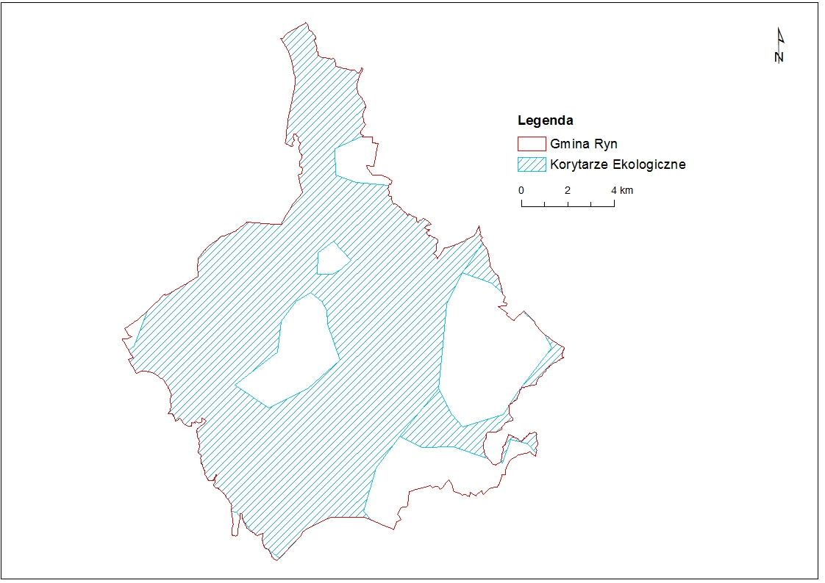
Mapa 10. Sieć ECONET-POLSKA w obrebie gminy Ryn
Źródło: Opracowanie własne na podstawie danych z geoservis.gdos.gov.pl

Zagrożenia poważnymi awariami
Zgodnie z definicją zawartą w ustawie prawo Ochrony Środowiska (Dz. U 2016 poz.672) mówiąc o „poważnej awarii – rozumie się przez to zdarzenie, w szczególności emisję, pożar lub eksplozję, powstałe w trakcie procesu przemysłowego, magazynowania lub transportu, w których występuje jedna lub więcej niezabezpieczonych substancji, prowadzące do natychmiastowego powstania zagrożenia życia lub zdrowia ludzi lub środowiska lub powstania takiego zagrożenia z opóźnieniem. „Poważna awaria przemysłowa – określa poważną awarię w zakładzie”.
Odnoszą się one do takich zdarzeń jak:
- Pożary na dużych obszarach, pożary długo trwające, a także pożary towarzyszące awariom z udziałem materiałów niebezpiecznych, które powodują zniszczenie lub zanieczyszczenie środowiska;
- Awarie i katastrofy w zakładach przemysłowych, transporcie, rozładunku i przeładunku materiałów niebezpiecznych i innych substancji, powodujących zanieczyszczenie środowiska
Należy zaznaczyć, iż zagrożenie spowodowania poważne awarii wynikać może także z transportu substancji niebezpiecznych. Przez teren gminy Ryn przebiega m.in. droga krajowa nr 59. Należy pamiętać także o tym, iż paliwa płynne przewożone są praktycznie po wszystkich drogach gdzie występują stacje paliw płynnych.
Na terenie gminy Ryn nie występują ZZR oraz ZDR, jednakże przez jej obszar lub w pobliżu przebiegają trasy komunikacyjne, po których transportowane są substancje niebezpieczne. Może to generować zagrożenia wystąpienia poważnej awarii.
Tabela 22. Analiza SWOT - poważne awarie przemysłowe
MOCNE STRONY | SŁABE STRONY
- Brak zakładów dużego ryzyka wystąpienia poważnej awarii | BRAK
SZANSE | ZAGROŻENIA
- Wyznaczenie tras transportu substancji niebezpiecznych omijających w miarę możliwości tereny zamieszkałe, ze zwartą zabudową | - Niezadowalający stan techniczny infrastruktury drogowej na trenie gminy

Cele programu ochrony środowiska, zadania i ich finansowanie
W niniejszym rozdziale zostały przedstawione cele, kierunki działań oraz zadania, stanowiące kontynuację oraz rozwinięcie dotychczasowych działań realizowanych na terenie gminy Ryn w latach poprzednich a także celów dokumentów strategicznych wyższego szczebla, z którymi to zapisy programu są zgodne. Po przeanalizowaniu istniejącego stanu środowiska na terenie gminy wraz z obowiązującymi przepisami i nowymi wymaganiami prawnymi, wybrane zostały najważniejsze zagadnienia i rozwiązania, przyczyniające się ochronie oraz poprawie obecnego stanu środowiska. Zestawienie niżej przedstawionych celów oraz zadań jest zgodne z „Wytycznymi do opracowania wojewódzkich, powiatowych i gminnych programów ochrony środowiska” opracowanymi przez Ministerstwo Środowiska w 2015 roku.
Tabela 23. Cele, kierunki interwencji oraz zadania
Lp. | Obszar interwencji | Cel | Kierunek interwencji | Zadania | Podmiot odpowiedzialny | Ryzyka
A | B | C | D | E | F | G
1. | Ochrona klimatu i jakości powietrza | Poprawa jakości powietrza i obniżenie poziomu substancji szkodliwych w powietrzu, adaptacja do zmian klimatu | Ograniczenie zanieczyszczeń powietrza | Opracowanie i wdrożenie planu gospodarki niskoemisyjnej | Gmina Ryn | Brak funduszy
2. |  |  |  | Termomodernizacja budynków komunalnych | Gmina Ryn | Brak funduszy w budżecie gminy
3. |  |  |  | Wykonanie i wdrożenie Projektu Założeń do planu zaopatrzenia w ciepło, energię elektryczna i paliwa gazowe | Gmina Ryn | Brak funduszy w budżecie gminy
4. |  |  | Zwiekszenie bezpieczeństwa energetycznego | Promowanie wykorzystania odnawialnych źródeł energii w gospodarstwach domowych | Gmina Ryn | -
5. |  |  | Ograniczenie emisji ze środków transportu | Budowa obwodnicy gm. Ryn | Gmina Ryn, Generalna Dyrekcja Dróg Krajowych i Autostrad oddział w Olsztynie | Nieotrzymanie dofinansowania, niedotrzymanie terminu realizacji
6. |  |  |  | Modernizacja dróg gminnych | Gmina Ryn, właściciele dróg gminnych | Niedotrzymanie terminu realizacji
7. |  |  |  | Rozbudowa ścieżek rowerowych | Gmina Ryn | Niedotrzymanie terminu realizacji
8. | Zagrożenia hałasem | Minimalizacja zagrożenia mieszkańców spowodowanego ponadnormatywnym hałasem | Zmniejszenie obszarów narażonych na źródła hałasu | Uwzględnianie standardów akustycznych w miejscowym planie zagospodarowania przestrzennego gminy | Gmina Ryn | Obszary bez uchwalonego MPZP
9. |  |  |  | Realizacja oraz utrzymanie istniejących pasów zielenie wzdłuż szlaków komunikacyjnych | Gmina Ryn | Brak miejsca w pasie drogowym na lokalizacje zadrzewień
10. |  |  | Ograniczenie uciążliwości głównych ciągów komunikacyjnych | Budowa obwodnicy gm. Ryn | Gmina Ryn, Generalna Dyrekcja Dróg Krajowych i Autostrad oddział w Olsztynie | Nieotrzymanie dofinansowania, niedotrzymanie terminu zadania
11. |  |  |  | Modernizacja dróg gminnych | Gmina Ryn | Niedotrzymanie terminu realizacji
12. |  |  |  | Rozbudowa ścieżek rowerowych | Gmina Ryn | Niedotrzymanie terminu realizacji
13. | Pola elektromagnetyczne | Ochrona przed ponadnormatywnym promieniowaniem elektromagnetycznym | Ograniczenie wpływu promieniowania elektromagnetycznego na zdrowie ludzi i środowisko | Prowadzenie ewidencji źródeł promieniowania elektromagnetycznego | WIOŚ w Olsztynie | -
14. |  |  |  | Edukacja ekologiczna na temat rzeczywistej skali zagrożenia emisja pól | Gmina Ryn | Szybki rozwój i swobodny dostęp do wielu nowoczesnych technologii
15. | Gospodarowanie wodami | Poprawa jakości wód oraz ochrona ich zasobów i jakości | Ochrona zasobów oraz wzrost jakości wód powierzchniowych i podziemnych | Ograniczenie odpływu biogenów z terenów rolniczych | Powiatowy Zespół Doradztwa Rolniczego w Giżycku, WIOŚ w Olsztynie, właściciele gruntów | Nieodpowiednie stosowanie praktyk rolniczych
16. |  |  |  | Prowadzenie monitoringu stanu i jakości wód | WIOŚ w Olsztynie, RZGW w Warszawie Zarząd Zlewni w Giżycku, | Brak środków finansowych
17. |  | Kształtowanie postawy proekologicznej mieszkańców | Podnoszenie świadomości ekologicznej społeczeństwa | Edukacja poprzez propagowanie postaw i zachowań motywujących ludność do oszczędności wody | Gmina Ryn, szkoły, przedszkola, | Niewystarczająca świadomość mieszkańców
18. | Gospodarka wodno-ściekowa | Zapewnienie dla społeczeństwa i gospodarki dostępu do czystej wody | Ograniczenie strat wody związane z przesyłem | Dalszy rozwój i modernizacja sieci wodociągowej na terenie gminy | Gmina Ryn | Nieotrzymanie dofinansowania
19. |  | Ochrona i poprawa jakości zasobów wód podziemnych | Ograniczenie ilości ścieków nieoczyszczonych odprowadzanych do wody lub ziemi | Kontrola prawidłowego pozbywania się nieczystości ciekłych przez mieszkańców | Gmina Ryn | Brak środków finansowych
20. | Gleby | Racjonalne wykorzystanie zasobów gleb | Ograniczenie obszarów zanieczyszczonych gleb | Prowadzenie monitoringu środowiska glebowego | WIOŚ w Olsztynie, Gmina Ryn, właściciele gruntów | Brak środków finansowych
21. |  |  | Wzrost świadomości ekologicznej w zakresie ochrony wartości biologicznych gleb | Promowanie rolnictwa ekologicznego i rolnictwa zintegrowanego | Powiatowy Zespół Doradztwa Rolniczego w Giżycku, Gmina Ryn | Niewystarczająca świadomość mieszkańców
22. |  | Ochrona i zapewnienie właściwego sposobu użytkowania powierzchni ziemi | Ograniczenie obszarów zdegradowanych rolniczo | Przestrzeganie zasad Dobrej Praktyki Rolniczej w zakresie gleb rolniczo użytkowanych | Właściciele gruntów | -
23. |  |  |  | Kontrola działań wykorzystania nawozów i środków ochrony roślin | Właściciele gruntów, Państwowa Inspekcja Ochrony Roślin i Nasiennictwa Oddział w Giżycku | Nieotrzymanie dofinansowania
24. | Gospodarka odpadami i zapobieganie powstawaniu odpadów | Racjonalne gospodarowanie odpadami | Kontynuowanie usuwania wyrobów zawierających azbest z terenu gminy | Realizacja Programu usuwania azbestu dla Gminy Ryn | Gmina Ryn, wytwórcy odpadów zawierających azbest | Brak zainteresowania ze strony mieszkańców
25. |  |  | Zmniejszenie uciążliwości odpadów | Kontrola podmiotów prowadzących działalności zbierania, transportu, odzysku i unieszkodliwiania odpadów | Gmina Ryn, WIOŚ w Olsztynie, Mazurski Związek Międzygminny - Gospodarka Odpadami w Giżycku | Brak środków finansowych
26. |  | Realizacja polityki edukacyjnej z zakresu właściwej gospodarki odpadami | Podniesienie świadomości ekologicznej mieszkańców w zakresie prawidłowego gospodarowania odpadami komunalnymi | Prowadzenie edukacji ekologicznej | Gmina Ryn, szkoły, przedszkola, Mazurski Związek Międzygminny - Gospodarka Odpadami w Giżycku | Niewystarczająca świadomości mieszkańców
27. |  |  | Zwiększenie zainteresowania i wykorzystania możliwościami wykorzystania odnawialnych źródeł energii | Promowanie odnawialnych źródeł energii (OZE) w energetyce cieplnej instytucji publicznych oraz gospodarstw domowych | Gmina Ryn, właściciele nieruchomości, przedsiębiorstwa, budynków przemysłowo-usługowych oraz budynków użyteczności publicznej | Nieotrzymanie dofinansowania
28. | Zasoby przyrodnicze | Ochrona różnorodności biologicznej i funkcji ekosystemów | Ochrona obszarów cennych przyrodniczo | Program ochrony czynnej wybranych gatunków fauny, flory, zbiorowisk roślinnych | Gmina Ryn | Brak środków finansowych
29. |  |  |  | Uwzględnienie znaczenia ochrony różnorodności biologicznej oraz form ochrony przyrody i obszarów cennych przyrodniczo w Miejscowych Planach Zagospodarowania Przestrzennego | Gmina Ryn | -
30. |  |  | Ograniczenie zdewastowanych terenów leśnych | Uproszczone Plany Urządzenia Lasów | Nadleśnictwo, Starostwo Powiatowe | Brak środków finansowych, niedotrzymanie terminu realizacji
31. |  | Ochrona walorów przyrodniczych i krajobrazowych | Wzrost atrakcyjności gmin oraz wzrost ruchy turystycznego | Ochrona pomników przyrody | Gmina Ryn | Brak środków finansowych
32. |  |  |  | Utrzymanie, pielęgnacja oraz urządzenie terenów zieleni na osiedlach mieszkaniowych i wokół obiektów użyteczności publicznej | Gmina Ryn, mieszkańcy | Brak środków finansowych
33. |  | Wzrost świadomości ekologicznej | Wzrost świadomości społeczeństwa z zakresie ochrony ekologicznej środowiska | Promowanie rozwiązań proekologicznych dla rolników | Gmina Ryn | -
34. |  |  |  | Tworzenie ścieżek edukacyjnych, , szlaków i tras rowerowych w obrębie obszarów cennych przyrodniczo | Gmina Ryn | Brak środków finansowych
35. |  |  |  | Promowanie wykorzystania OZE | Gmina Ryn, organizacje pozarządowe | Brak zainteresowania ze strony mieszkańców
36. | Zagrożenie poważnymi awariami | Ograniczenie ryzyka wystąpienia poważnych awarii przemysłowych oraz minimalizacja ich skutków | Zapewnienie bezpiecznego transportu substancji niebezpiecznych | Budowa obwodnicy Gminy Ryn | Gmina Ryn, Generalna Dyrekcja Dróg Krajowych i Autostrad Oddział w Olsztynie | Niedotrzymanie terminu realizacji
37. |  |  |  | Aktualizacja optymalnych tras przewozu ładunków niebezpiecznych oraz kontrola przewożonych ładunków | Gmina Ryn, Zarząd dróg gminnych, powiatowych i wojewódzkich, firmy transportowe | Brak środków finansowych

Powyżej zdefiniowane cele mogą zostać osiągnięte dzięki zrealizowaniu przedsięwzięć przez gminę Ryn oraz pozostałe jednostki realizujące działania na terenie gminy. Ze względów finansowych bądź innych losowych przyczyn terminy zadań ujętych w harmonogramie mogą zostać przesunięte. Poniżej znajduje się harmonogram zadań wraz z ich finansowaniem na lata 2017-2020 z perspektywą na lata 2021-2024.
Tabela 24. Harmonogram realizacji zadań wraz z ich finansowaniem
Lp. | Obszar interwencji | Zadanie | Podmiot odpowiedzialny za realizację (+jednostki włączone) | Szacunkowe koszty realizacji zadania (w tys. zł) |  |  |  |  |  | Źródło finansowania
 |  |  |  | rok 2017 | rok 2018 | rok 2019 | rok 2020 | rok 2021-2024 | razem
A | B | C | D | E | F | G | H | I | J | K
1. | Ochrona klimatu i jakości powietrza | Opracowanie i wdrożenie planu gospodarki niskoemisyjnej | Gmina Ryn | 30 000 | 50 000 | 70 000 | 65 000 | 250 000 | 465 000 | środki własne gminy
2. |  | Termomodernizacja budynków komunalnych | Gmina Ryn | W miarę potrzeb i dostępnych środków finansowych |  |  |  |  |  | środki własne gminy, środki zewnętrzne w tym środki UE
3. |  | Wykonanie i wdrożenie Projektu Założeń do planu zaopatrzenia w ciepło, energię elektryczna i paliwa gazowe | Gmina Ryn | 10 000 | 20 000 | 15 000 | - | 30 000 | 75 000 | środki własne gminy, WFOŚiGW w Olsztynie,
4. |  | Promowanie wykorzystania odnawialnych źródeł energii w gospodarstwach domowych | Gmina Ryn | b.d |  |  |  |  |  | środki własne gminy, środki zewnętrzne
5. |  | Budowa obwodnicy gm. Ryn | Gmina Ryn, Generalna Dyrekcja Dróg Krajowych i Autostrad Oddział w Olsztynie | b.d |  |  |  |  |  | środki własne gminy, środki zewnętrzne w tym środki UE
6. |  | Modernizacja dróg gminnych | Gmina Ryn | zadanie ciągłe (koszty ujete w wieloletnim planie inwestycyjnym) |  |  |  |  |  | środki własne gminy, środki zewnętrzne w tym środki UE
7. |  | Rozbudowa ścieżek rowerowych | Gmina Ryn | b.d. |  |  |  |  |  | środki własne gminy, RPO Warmia-Mazury 2014-2020
8. | Zagrożenia hałasem | Uwzględnianie standardów akustycznych w miejscowym planie zagospodarowania przestrzennego gminy | Gmina Ryn | koszty w ramach opracowania MPZP |  |  |  |  |  | środki własne gminy
9. |  | Realizacja oraz utrzymanie istniejących pasów zielenie wzdłuz szlaków komunikacyjnych | Gmina Ryn | w zalezności od potrzeb i dostepnych środków finansowych |  |  |  |  |  | środki własne gminy
10. |  | Budowa obwodnicy gm. Ryn | Gmina Ryn, Generalna Dyrekcja Dróg Krajowych i Autostrad Oddział w Olsztynie | zadanie ciągłe (koszty ujete w wieloletnim planie inwestycyjnym) |  |  |  |  |  | środki własne gminy, środku zewnętrzne w tym środki UE
11. |  | Modernizacja dróg gminnych | Gmina Ryn | zadanie ciągłe (koszty ujete w wieloletnim planie inwestycyjnym) |  |  |  |  |  | środki własne gminy, środku zewnętrzne w tym środki UE
12. |  | Rozbudowa ścieżek rowerowych | Gmina Ryn | koszty ujęte w harmonogramie w zakresie ochrony powietrza |  |  |  |  |  | środki własne gminy, RPO Warmia-Mazury 2014-2020
13. | Pola elektromagnetyczne | Prowadzenie ewidencji źródeł promieniowania elektromagnetycznego | WIOŚ w Olsztynie | koszty w ramach PMŚ |  |  |  |  |  | środki własne gminy, środki zewnętrzne
14. |  | Edukacja ekologiczna na temat rzeczywistej skali zagrożenia emisja pól | Gmina Ryn | b.d. |  |  |  |  |  | środki własne gminy
15. | Gospodarowanie wodami | Ograniczenie odpływu biogenów z terenów rolniczych | Powiatowy Zespół Doradztwa Rolniczego, WIOŚ w Olsztynie, właściciele gruntów | zadanie ciagłe (brak danych dotyczących kosztów realizacji) |  |  |  |  |  | środki własne gminy oraz mieszkańców
16. |  | Prowadzenie monitoringu stanu i jakości wód | WIOŚ w Olsztynie, RZGW w Warszawie, Zarząd Zlewni w Giżycku | koszty w ramach PMŚ |  |  |  |  |  | środki własne jednostki realizującej zadanie
17. |  | Edukacja poprzez propagowanie postaw i zachowań motywujących ludność do oszczędności wody | Gmina Ryn, szkoły, przedszkola, | b.d. |  |  |  |  |  | środki własne gminy
18. | Gospodarka wodno-ściekowa | Dalszy rozwój i modernizacja sieci wodociągowej na terenie gminy | Gmina Ryn | W zalezności od potrzeb i dostepnych środków finansowych |  |  |  |  |  | środki własne gminy, środki zewnętrzne w tym środki UE
19. |  | Kontrola prawidłowego pozbywania się nieczystości ciekłych przez mieszkańców | Gmina Ryn, mieszkańcy | b.d. |  |  |  |  |  | środki własne gminy
20. | Gleby | Prowadzenie monitoringu środowiska glebowego | WIOŚ w Olsztynie, Gmina Ryn, właściciele gruntów | Koszty w ramach PMŚ |  |  |  |  |  | środki własne gminy, środki zewnętrzne w tym środki UE
21. |  | Promowanie rolnictwa ekologicznego i rolnictwa zintegrowanego | Powiatowy Zespół Doradztwa Rolniczego, Gmina Ryn | b .d |  |  |  |  |  | środki własne gminy, środki zewnętrzne w tym środki UE
22. |  | Przestrzeganie zasad Dobrej Praktyki Rolniczej w zakresie gleb rolniczo użytkowanych | Właściciele gruntów | zadanie ciągłe (brak danych dotyczących kosztów realizacji) |  |  |  |  |  | środki własne gminy, środki zewnętrzne w tym środki UE
23. |  | Kontrola działań wykorzystania nawozów i środków ochrony roślin | Właściciele gruntów, Państwowa Inspekcja Ochrony Roślin i Nasiennictwa Oddział w Giżycku | zadanie ciągłe (brak danych dotyczących kosztów realizacji) |  |  |  |  |  | środki własne gminy, środki zewnętrzne w tym środki UE
24. | Gospodarka odpadami i zapobieganie powstawaniu odpadów | Realizacja Programu usuwania azbestu dla Gminy Ryn | Gmina Ryn, wytwórcy odpadów zawierających azbest | Zadanie ciagłe (koszty uwzględnione w Programie usuwania wyrobów zawierających azbest) |  |  |  |  |  | środki własne gminy oraz środki UE
25. |  | Kontrola podmiotów prowadzących działalności zbierania, transportu, odzysku i unieszkodliwiania odpadów | Gmina Ryn, WIOŚ | b.d. |  |  |  |  |  | środki własne gminy, środki zewnętrzne w tym środki UE
26. |  | Prowadzenie edukacji ekologicznej | Gmina Ryn, szkoły, przedszkola, Mazurski Związek Międzygminny - Gospodarka Odpadami w Giżycku | zadanie ciągłe (brak danych dotyczacych kosztów realizacji) |  |  |  |  |  | środki własne gminy, środki zewnętrzne w tym środki UE
27. |  | Promowanie odnawialnych źródeł energii (OZE) w energetyce cieplnej instytucji publicznych oraz gospodarstw domowych | Gmina Ryn, właściciele nieruchomości, przedsiębiorstwa, budynków przemysłowo-usługowych oraz budynków użyteczności publicznej | b.d. |  |  |  |  |  | środki własne gminy, środki zewnętrzne w tym środki UE
28. | Zasoby przyrodnicze | Program ochrony czynnej wybranych gatunków fauny, flory, zbiorowisk roślinnych | Gmina Ryn | 30 000 | 40 000 | 20 000 | 30 000 | 70 000 | 190 000 | środki własne gminy, środki zewnętrzne w tym środki UE
29. |  | Uwzględnienie znaczenia ochrony różnorodności biologicznej oraz form ochrony przyrody i obszarów cennych przyrodniczo w Miejscowych Planach Zagospodarowania Przestrzennego | Gmina Ryn | koszty w ramach opracowania MPZP |  |  |  |  |  | środki własne gminy
30. |  | Uproszczone Plany Urządzenia Lasów | Gmina Ryn, Nadleśnictwo | 70 000 | 50 000 | 50 000 | - | - | 170 000 | środki własne gminy, środki zewnętrzne w tym środki UE
31. |  | Ochrona pomników przyrody | Gmina Ryn | w zależności od potrzeb i środków finansowych |  |  |  |  |  | środki własne gminy
32. |  | Utrzymanie, pielęgnacja oraz urządzenie terenów zieleni na osiedlach mieszkaniowych i wokół obiektów użyteczności publicznej | Gmina Ryn, mieszkańcy | 15 000 | 10 000 | 15 000 | - | 30 000 | 70 000 | środki własne gminy oraz mieszkańców
33. |  | Promowanie rozwiązań proekologicznych dla rolników | Gmina Ryn | b.d |  |  |  |  |  | środki własne gminy
34. |  | Tworzenie ścieżek edukacyjnych, szlaków i tras rowerowych w obrębie obszarów cennych przyrodniczo | Gmina Ryn | b.d |  |  |  |  |  | środki własne gminy, środki zewnętrzne w tym środki UE
35. |  | Promowanie wykorzystania OZE | Gmina Ryn, organizacje pozarządowe | b.d. |  |  |  |  |  | środki własne gminy
36. | Zagrożenie poważnymi awariami | Budowa obwodnicy Gminy Ryn | Gmina Ryn, Generalna Dyrekcja Dróg Krajowych i Autostrad Oddział w Olsztynie | koszty ujęte w harmonogramie w zakresie ochrony powietrza |  |  |  |  |  | środki własne gminy, środki zewnętrzne w tym środki UE
37. |  | Aktualizacja optymalnych tras przewozu ładunków niebezpiecznych oraz kontrola przewożonych ładunków | Gmina Ryn, Zarząd dróg gminnych, powiatowych i wojewódzkich, firmy transportowe | Zadanie ciagłe (brak danych dotyczących kosztów realizacji) |  |  |  |  |  | środki własne gminy, środki zewnętrzne

System realizacji programu ochrony środowiska
Warunkiem realizacji Programu Ochrony Środowiska jest ustalenie systemu realizacji tego Programu. Ważna dla ochrony środowiska jest współpraca pomiędzy gminnymi służbami ochrony środowiska, instytucjami naukowymi, organizacjami społecznymi oraz podmiotami gospodarczymi. Wzajemne relacje powinny opierać się na partnerstwie, które będą prowadziły do wspólnej realizacji poszczególnych przedsięwzięć. Pozarządowe organizacje ekologiczne mogą zajmować się zarówno działaniami planistycznymi, prowadzić konstruktywne, fachowe programy ochrony różnych gatunków czy typów siedlisk oraz realizować prośrodowiskowe inwestycje (np. związane z alternatywnymi źródłami energii). Tradycyjną rolą organizacji jest też prowadzenie kontroli przestrzegania przepisów ochrony środowiska i monitoringu i włączanie się do strategicznych ocen oddziaływania inwestycji i projektów na środowisko.
Zarządzanie Programem odbywa się z uwzględnieniem zasad zrównoważonego rozwoju, w oparciu o instrumenty zarządzania zgodne z kompetencjami i obowiązkami podmiotów zarządzających.
Instrumenty prawnymi dotyczą wszystkich konkretnych rozwiązań ukierunkowanych na osiągnięcie celu ekologicznego, z których poszczególne jednostki mogą korzystać i jednocześnie mają one odniesienie prawne. Instrumenty te dają Gminom oraz instytucjom działającym w ochronie środowiska, możliwość nałożenia określonych obowiązków i postanowień na podmioty. Na instrumenty te składają się miejscowe planu zagospodarowania przestrzennego, akty prawa miejscowego oraz decyzje o charakterze prewencyjnym, finansowym i restrykcyjnych.
Szczególnym instrumentem prawnym stał sie monitoring, czyli kontrola jakości stanu środowiska. Prowadzony on jest zarówno jako badania jakości środowiska, jak też w odniesieniu do ilości zasobów środowiska. Obecnie, wprowadzenie badań monitoringowych jako obowiązujących, czynią je instrumentem o znaczeniu prawym.
Działania monitorujące stan środowiska przeprowadzane w ramach Państwowego Monitoringu Środowiska przez między innymi przez Wojewódzki Inspektorat Ochrony Środowiska. Ważnym uzupełnieniem monitoringu środowiska są pomiary ilości zanieczyszczeń wprowadzanych do środowiska, np. wielkości emisji pyłów i gazów do atmosfery, ilości i składu ścieków odprowadzanych do wód, nagromadzenia i charakterystyki odpadów. Wyniki monitoringu pozwalają na dokonanie oceny wpływu działalności człowieka na poszczególne komponenty środowiska.
Do instrumentów finansowych stosowanych przez Gminy zalicza się następujące opłaty, kary i możliwości finansowania:
- opłaty za korzystanie ze środowiska – za emisje zanieczyszczeń do powietrza, za pobór wody powierzchniowej i podziemnej, za odprowadzanie ścieków do wód lub ziemi, za składowanie odpadów, za powierzchnię, z której odprowadzane są ścieki,
- administracyjne kary pieniężne,
- odpowiedzialność cywilna, karna i administracyjna,
- kredyty i dotacje z funduszy ochrony środowiska,
- pomoc publiczna na ochronę środowiska w postaci preferencyjnych pożyczek i kredytów, dotacji, odroczeń, rozłożenia na raty i umorzeń płatności wobec budżetu państwa i funduszy ekologicznych, zwolnień i ulg podatkowych.
Instrumenty społeczne odnoszą się do udziału społeczeństwa w podejmowaniu decyzji i uchwalaniu dokumentacji, który jest ważnym elementem skutecznego zarządzania, opartego o zasady zrównoważonego rozwoju i uwzględnianie racji społecznych. Edukacja ekologiczna jest bardzo istotnym elementem instrumentów społecznych. Należy przez nią rozumieć różnorodne działania, zmierzające do kształtowania świadomości ekologicznej społeczeństwa oraz przyjaznych dla środowiska nawyków. Podstawą jest tu rzetelne i ciągłe przekazywanie wiedzy na temat ochrony środowiska oraz komunikowanie się władz samorządów lokalnych ze społeczeństwem na drodze podejmowanych działań inwestycyjnych.
Do instrumentów strukturalnych należą wszelkie programy strategiczne np. strategie rozwoju, plany rozwoju lokalnego wraz z programami sektorowymi, a także program ochrony środowiska, i to one wytyczają główne tendencje i kierunki działań w ramach rozwoju gospodarczego, społecznego, infrastrukturalnego i ochrony środowiska. Nadrzędnym dokumentem powinna być Strategia Rozwoju Miasta i Gminy Ryn. Dokument ten jest bazą dla opracowania programów sektorowych np. dotyczących rozwoju obszarów wiejskich, przemysłu, ochrony zdrowia, turystyki, ochrony środowiska
Podmiotami uczestniczącymi w realizacji Programu są:
- podmioty uczestniczące w organizacji i zarządzaniu programem,
- podmioty realizujące zadania programu,
- podmioty kontrolujące przebieg realizacji i efekty programu,
- społeczność gminy, jako główny podmiot odbierający wyniki działań programu.
W przypadku włączenia powyższego grona w proces realizacji programu zapewniona jest jego akceptacja i przyjmowanie odpowiedzialności zarówno jak sukcesy jak i porażki. Dlatego tak ważne jest uspołecznianie procesu planowania wraz podejmowaniem decyzji i przejrzystością procedur włączających szerokie grono partnerów na szczeblu zarówno lokalnym jak i krajowym a nawet międzynarodowym. Celem wspomnianego partnerstwa jest zapewnienie maksymalnej synergii między programami działającymi w regionie a także skupienie zasobów technicznych i finansowych.
Zarządzanie środowiskiem w gminie dotyczy głównie działań własnych, w tym także działań jednostek organizacyjnych. Wójt, Burmistrz, Prezydent Miasta realizują zadania programu związane ze zwykłym korzystaniem ze środowiska przez mieszkańców, osoby fizyczne m.in. wycinaniem drzew i krzewów, utrzymanie zieleni, utrzymanie czystości i porządku w gminach, zaopatrzenie w wodę, ciepło, energię, odprowadzanie ścieków czy system selektywnej zbiórki odpadów.
W zakresie realizacji Programu, działania władz Gminy Ryn polegać będą na koordynowaniu działań z zakresu ochrony środowiska prowadzonych na terenie gminy, stanowieniu prawa lokalnego w formie podejmowania uchwał i wydawania decyzji administracyjnych związanych z zapisami Programu, wykonywaniu zadań wyznaczonych w Programie oraz pełnienie funkcji kontrolnej dla podejmowanych zadań związanych ze środowiskiem.
Monitoring realizacji Programu dostarcza informacje, dzięki którym ocenić można czy stan środowiska uległ poprawie czy pogorszeniu. Celem monitoringu jest zwiększenie efektywności polityki środowiskowej poprzez zbieranie, analizowanie i udostępnianie danych dotyczących jakości środowiska i zachodzących w nim zmian.
Aby właściwie nadzorować realizację Programu poniżej wskazano wskaźniki, dzięki którym łatwiej będzie przedstawić stopień wykonania załażonych zadań. Analiza tych wskaźników będzie podstawa do korekty i weryfikacji przedsięwzięć w przyszłych aktualizacjach programu ochrony środowiska.
Tabela 25. Wskaźniki dla monitorowania celów obszarów interwencji
L.p. | Wskaźnik [jednostka miary]
OCHRONA KLIMATU I JAKOŚCI POWIETRZA
1 | Liczba budynków poddanych termomodernizacji [szt.]
2 | Liczba wymienionych źródeł ciepła w budynkach [szt.]
3 | Długoś przebudowanych dróg [km]
4 | Długość wybudowanych ścieżek rowerowych [km]
5 | Udział energii ze źródeł odnawialnych w finalnym zużyciu energii brutto [%]
6 | Szacowany roczny spadek emisji gazów cieplarnianych (Cl) [tys. Mg CO₂/rok]
ZAGROŻENIA HAŁASEM
7 | Powierzchnia terenów zagrożonych ponadnormatywnym hałasem [%]
POLA ELEKTROMAGNETYCZNE
8 | Poziom pól elektromagnetycznych w wybranych obszarach
GOSPODAROWANIE WODAMI
9 | Stan/potencjał ekologiczny jednolitych części wód (klasy I-V)
10 | Stan jednolitych części wód (dobry/zły)
GOSPODARKA WODNO - ŚCIEKOWA
11 | Zużycie wody na potrzeby ludności ogółem [hm3]
12 | Długość sieci wodociągowej [km]
13 | Udział przemysłu w zużyciu wody ogółem [%]
14 | Liczba zbiorników bezodpływowych [szt.]
15 | Długość wybudowanej, rozbudowanej lub zmodernizowanej sieci kanalizacyjnej [km]
GLEBY I POWIERZCHNIA ZIEMI
16 | Udział gruntów wymagających rekultywacji [%]
17 | Łączna powierzchnia zrekultywowanych terenów [ha]
GOSPODARKA ODPADAMI I ZAPOBIEGANIE POWSTAWANIU ODPADÓW
198 | Poziom recyklingu i przygotowania do ponownego użycia wybranych frakcji odpadów: papier, metale, tworzywa sztuczne i szkło [% wagowo]
19 | Ilość odpadów komunalnych wytworzonych [Mg]
20 | Liczba dzikich wysypisk odpadów [szt.]
21 | Ilość usuniętego azbestu i wyrobów zawierających azbest (Mg)
22 | Udział odpadów komunalnych zbieranych selektywnie w masie wszystkich zebranych odpadów komunalnych w skali kraju [%]
ZASOBY PRZYRODNICZE
23 | Poziom lesistości [%]
24 | Powierzchnia gruntów zalesionych [ha w danym roku]
25 | Powierzchnia gruntów zadrzewionych i zakrzewionych [ha]
26 | Powierzchnia parków, zieleńców i terenów zieleni osiedlowej ogółem w miastach [ha]
27 | Powierzchnia obiektów i obszarów o szczególnych walorach przyrodniczych prawnie chronionych ogółem [ha]
28 | Liczba pomników przyrody ogółem [szt.]
Zgodnie z ustawą z 27 kwietnia 2001 r. Prawo ochrony środowiska (t.j. Dz. U. 2016 poz. 672) Burmistrz Rynu jest zobowiązany do sporządzenia co 2 lata raportu z wykonania Programu, który przedstawia Radzie Miejskiej w Rynie a następnie przekazuje do Zarządu Powiatu Giżyckiego. Wykonanie tej analizy pozwoli na wyznaczenia w przyszłości nowych celów proekologicznych i kierunków działań. W cyklach czteroletnich oceniany jest stopień realizacji celów ekologicznych. Ocena ta stanowi bazę dla ewentualnej korekty celów i strategii ich realizacji przez aktualizację POŚ.

Spis rycin
Ryc. 1. Wskazanie obszarów predysponowanych do występowania ruchów masowych na terenie gminy Ryn 46

Spis map
Mapa 1. Lokalizacja gminy Ryn na tle województwa oraz powiatu 10
Mapa 2. Stężenia pyłu zawieszonego PM10 o okresie uśredniania wyników 24h w strefie warmińsko-mazurskiej pochodzące z łącznej emisji wszystkich typów w 2012 r. 32
Mapa 3. Stężenia B(a)P o okresie uśredniania wyników rok w strefie warmińsko-mazurskiej pochodzące z łącznej emisji wszystkich typów w 2012 r. 33
Mapa 4. Lokalizacja źródeł promieniowania elektromagnetycznego w gminie Ryn 36
Mapa 5. Lokalizacja centrum gminy Ryn w otoczeniu GZWP nr 206 39
Mapa 6. Lokalizacja gminy Ryn na tle mezoregionów 44
Mapa 7. Obszar natura 2000 na terenie Gminy Ryn 56
Mapa 8. Obszary Chronionego Krajobrazu w obrębie gminy Ryn 57
Mapa 9. Rezerwat i pomniki przyrody oraz użytek ekologiczny na terenie Gminy Ryn 58
Mapa 10. Sieć ECONET-POLSKA w obrebie gminy Ryn 60

Spis tabel
Tabela 1. Powierzchnia według warunków wykorzystania gruntów 12
Tabela 2. Ludność korzystająca z sieci gazowej w latach 2010-2015 14
Tabela 3. Zużycie gazu na terenie Miasta i Gminy Ryn w latach 2010-2015 w tys. m³ 14
Tabela 4. Zużycie gazu w celu ogrzewania mieszkań w latach 2010-2015 w tys. m³ 14
Tabela 5. Ilość gospodarstw korzystających z gazu w latach 2010-2015 14
Tabela 6.Zużyci energii elektrycznej na 1 mieszkańca w mieście Ryn w latach 2010-2015 15
Tabela 7. Podmioty gospodarki narodowej zarejestrowane w rejestrze REGON wg sekcji PKD 15
Tabela 8. Analiza SWOT - ochrona klimatu i jakości powietrza 33
Tabela 9. Analiza SWOT - klimat akustyczny 35
Tabela 10. Analiza SWOT - pole elektromagnetyczne 37
Tabela 11. Analiza SWOT - wody powierzchniowe i podziemne 40
Tabela 12. Stan sieci wodociągowej na terenie gminy Ryn w roku 2015 41
Tabela 13. Zużycie wody w gminie Ryn w roku 2015 41
Tabela 14. Stan sieci kanalizacyjnej na terenie gminy Ryn w 2015 r. 41
Tabela 15. Analiza SWOT - gospodarka wodno-ściekowa 42
Tabela 16. Analiza SWOT – powierzchnia ziemi 47
Tabela 17. Analiza SWOT - gleby 49
Tabela 18. Bilans zebranych odpadów komunalnych w 2015 r. na terenie Miasta i Gminy Ryn 52
Tabela 19. Analiza SWOT - gospodarka odpadami 53
Tabela 20. Analiza SWOT - zasoby przyrodnicze 54
Tabela 21. Tereny zieleni urządzonej w gminie Ryn 55
Tabela 22. Analiza SWOT - poważne awarie przemysłowe 61
Tabela 23. Cele, kierunki interwencji oraz zadania 62
Tabela 24. Harmonogram realizacji zadań wraz z ich finansowaniem 68
Tabela 25. Wskaźniki dla monitorowania celów obszarów interwencji 78

Spis wykresów
Wykres 1. Stan ludności na obszarze gminy Ryn w latach 2013-2015 11
Wykres 2. Liczba osób bezrobotnych zarejestrowanych na terenie gminy Ryn w latach 2010-2015 11
Wykres 3.Struktura użytkowania gruntów na terenie gminy Ryn w 2014 r. 12
Wykres 4. Powierzchnia gospodarstw rolnych wg grup obszarowych użytków rolnych 13

Literatura i dane źródłowe

Akty prawne
- Uchwała nr IV/96/15 Sejmiku Warmińsko-Mazurskiego z dnia 16 lutego 2015 r. w sprawie określenia Programu ochrony powietrza dla strefy warmińsko-mazurskiej ze względu na przekroczenie poziomu dopuszczalnego pyłu PM10 i poziomu docelowego benzo(a)pirenu zawartego w pyle PM10 wraz z Planem działań krótkoterminowych ze względu na ryzyko wystąpienia przekroczenia poziomu dopuszczalnego pyłu zawieszonego PM10
- Uchwała nr IV/97/15 Sejmiku Województwa Warmińsko-Mazurskiego z dnia 16 lutego 2015 r. w sprawie określenia Planu działań krótkoterminowych dla strefy warmińsko-mazurskiej ze względu na ryzyko wystąpienia przekroczenia poziomu docelowego benzo(a)pirenu zawartego w pyle zawieszonym PM10
- Uchwała nr VI/56/11 rady Miejskiej w Rynie z dnia 27 kwietnia 2011 r. w sprawie przyjęcia „Strategii rozwoju Miasta i Gminy Ryn na lata 2010-2020”
- Uchwała nr XVI/116/16 Rady Miejskiej w Rynie z dnia 23 marca 2016 r. w sprawie uchwalenia miejscowego planu zagospodarowania przestrzennego miasta Ryn.
- ustawa z dn. 14.12.2012 r. o odpadach (Dz. U. 2013, poz. 21 ze zm.),
- ustawa z dn. 16.04.2004 r. o ochronie przyrody (Dz. U. 2015, poz. 1651 ze zm.),
- Ustawa z dnia 16 grudnia 2016 r. o zmianie ustawy o ochronie przyrody oraz ustawy o lasach
- Ustawa z dnia 27 kwietnia 2001 r. Prawo ochrony środowiska (Dz.U. z 2016 r. poz. 672)
- Uchwała nr XLI/346/14 Rady Miejskiej w Rynie z dnia 27 sierpnia 2014 r. w sprawie uchwalenia zmiany Studium uwarunkowań i kierunków zagospodarowania przestrzennego Miasta i gminy Ryn uchwalonego uchwała nr XLI/360/10 Rady Miejskiej w Rynie z dnia 3 lutego 2010 r. w części obejmującej Miasto Ryn

Dokumenty programowe
- Długookresowa Strategia Rozwoju Kraju 2030
- I Polityka ekologiczna Państwa w lata 2009-2012 z perspektywa do roku 2016
- II Polityka ekologiczna Państwa (z perspektywą do roku 2025)
- Krajowy plan Gospodarki Odpadami 2022
- Krajowy Plan Ochrony Powietrza do 2020
- Plan gospodarki odpadami dla województwa warmińsko-mazurskiego na lata 2016-2022.
- Program Ochrony Środowiska Powiatu Giżyckiego na lata 2008-2011 z uwzględnieniem perspektywy na lata 2012-2015.
- Program Ochrony Środowiska Województwa Warmińsko-Mazurskiego do roku 2020.
- Raport z realizacji polityki ekologicznej państwa w latach 2009-2012 z perspektywa do 2016 roku
- Strategia rozwoju społeczno-gospodarczego województwa warmińsko-mazurskiego do roku 2025
- Wytyczne do opracowania wojewódzkich , powiatowych i gminnych programów ochrony środowiska, 2015, Ministerstwo Środowiska, Warszawa

Źródła internetowe
- geoportal.kzgw.gov.
- geoportal.pgi.gov.pl
- natura2000.gdos.gov.pl
- spdpsh.pgi.gov.pl/PSHv7
- www.geoportal.gov.pl
- www.gios.gov.pl
- www.kzgw.gov.pl
- www.pgi.gov.pl
- www.psh.gov.pl
- www.sejm.gov.pl
- http://www.wios.nettom.eu/
- strony gminy i powiatu
- www.bdl.stat.gov.pl

